РОЗДІЛ 1
ТЕОРЕТИЧНІ ТА ПРИКЛАДНІ АСПЕКТИ ДОСЛІДЖЕННЯ ПСИХОЕМОЦІЙНИХ СТАНІВ ВАГІТНИХ ЖІНОК

1.1 Теоретичні аспекти визначення психоемоційних станів особистості

Інтерес до вивчення психоемоційних станів існує ще з часів античності. Незважаючи на це, сучасна наука продовжує досліджувати це складне поняття. Актуальність вивчення психоемоційного стану сьогодні пояснюється необхідністю кожної людини адаптуватися до швидких змін у соціально-економічних умовах, а також до стрімкого науково-технічного прогресу, який вимагає значних інтелектуальних зусиль при зменшенні фізичних навантажень. Зростання психічної активності збільшує емоційне напруження, тоді як зниження фізичної активності не дозволяє позбутися цього стану. Тому є потреба в нових методах регуляції психоемоційних станів, які допомагають легше справлятися з перенасиченням інформаційного потоку, що впливає як на психологічний, так і на фізіологічний стан людини. Це неможливо без розуміння сутності психоемоційного стану.
Розкриття сутності психоемоційного стану дозволяє виявити його відмінні характеристики та визначити його місце у структурі особистості, яка залучена до діяльності. Для цього потрібно розглянути різні визначення ширшого поняття, а саме «стану».
У сучасній науці поняття «стан» ще не має універсального визначення. Багато вчених описують його як сукупність різних характеристик і процесів, які впливають на ефективність діяльності та працездатність. Л. Симонов, В. Марищук, О. Медведєв, Ю. Сосновікова інтерпретують "стан" як фактор, який визначає працездатність. Деякі дослідники зводять поняття "стан" до опису змін, що відбуваються при його настанні.

Існує також інша точка зору на визначення цього поняття. За словами П. К. Анохіна та Є. П. Ільїна, «стан» – це «реакція організму на внутрішні та зовнішні впливи, спрямована на досягнення сприятливого результату для організму». Стан дійсно відображає вплив зовнішніх і внутрішніх стимулів на організм, а також допомагає системі зберігати свою цілісність або змінювати свою структуру для адаптації до нових умов, тобто для досягнення корисного результату.
В. В. Юрчук вважає, що феномен, який вивчається, описується як «характеристика будь-якої системи, яка відображає її різні положення (конфігурації) щодо певних координатних обʼєктів навколишнього середовища (соціуму)». На думку дослідника, «стан» визначається свідомістю та підсвідомістю суб'єкта в певних часово-просторових рамках, як інтегральне і конкретне відчуття комфорту – дискомфорту, благополуччя – неблагополуччя, задоволеності – незадоволеності в різних субструктурах організму.
Стан – це реакція суб'єкта на зовнішні або внутрішні впливи, відзначається відносною стабільністю, цілісністю і специфічною динамікою протікання. Переходячи до розгляду психоемоційного стану, ми дослідимо його особливості.
Загальна ідея полягає в тому, що стан - це реакція суб'єкта на зовнішні або внутрішні стимули, що характеризується стабільністю, цілісністю і специфічною динамікою. Перехід до розгляду психоемоційного стану означає аналіз його особливостей.
Одним із перших, хто розглядав емоційні явища як психологічний феномен, був У. Джемс. Він виділяв дві групи феноменів: психологічні та фізіологічні, які він називав станами. Такої ж думки дотримувався психолог Н. Д. Левітов, який зазначав, що емоції слід розглядати як певні стани. Він стверджував: «У жодній сфері психічної діяльності термін «стан» не застосовується так часто, як в емоційному житті, оскільки в емоціях, або почуттях, яскраво проявляється тенденція специфічно забарвлювати переживання й діяльність людини, надаючи їм тимчасову спрямованість і створюючи те, що можна назвати тембром або якісною своєрідністю психічного життя. Навіть ті автори, які не вважають за потрібне виділяти психічні стани як особливу психологічну категорію, користуються цим поняттям, коли йдеться про емоції або почуття».
За словами Н. Д. Левітова, емоції передусім є психічними станами. Стани та емоції взаємоповʼязані між собою і виконують інтегративні функції, забезпечуючи адекватну реакцію людини на поточну ситуацію та всі зовнішні впливи. Кожен стан включає в себе певні емоції як невідʼємну складову.
У сучасній психології існують дві точки зору на природу психоемоційних станів. Першу точку зору поділяють такі вчені, як П. К. Анохін, Н. Д. Левітов, Л. В. Куліков, А. О. Прохоров, Ю. Є. Сосновікова, Є. А. Черкевич та інші. Вони вважають, що психоемоційні стани є одним із видів психічних станів. Вся емоційна сфера особистості зводиться до емоційних станів і входить у класифікацію психічних станів. Психоемоційний стан – це складне поліструктурне явище, яке описує особистість у конкретний момент часу та є цілісним комплексом у динаміці психічної діяльності людини, виражаючи єдність її поведінки та переживань. Вчені підкреслюють його цілісність та стійкість, а також єдність поведінки та переживань.
Основні характеристики психоемоційних станів включають активацію та тонус, двоїстість або амбівалентність, широкий спектр переживань, домінуючу емоцію, інтенсивність та індивідуальну специфіку емоційного реагування.
Хоча емоційні стани можуть бути розглянуті як вид психічних станів, важливо зауважити, що не вся емоційна сфера обмежується психічними станами.
Вчені, які дотримуються другої точки зору на психологічну сутність феномену, В. К. Вілюнас, Б. І. Додонов, Є. П. Ільїн, А. Н. Леонтьєв, Г. Х. Шингаров, відносять психоемоційні стани до емоційної сфери особистості, ототожнюючи емоційні стани з емоціями, а емоції — з емоційною сферою особистості. Тому виникає потреба у розмежуванні цих понять.
Розуміння емоцій ускладнюється через різноманітність підходів до їх визначення. Деякі дослідники включають їх до загального класу емоційних явищ разом з емоційним тоном, настроєм та іншими, тоді як інші визначають емоції як окремий вид внутрішніх психологічних механізмів. Наприклад, одні вчені, як Л. С. Виготський, описують емоцію як механізм зв'язку між мисленням та діяльністю, тоді як інші, як Г. Х. Шингаров, вважають її психофізіологічним механізмом.
Представники другої групи описують емоції як внутрішній процес регулювання діяльності, який має складну структуру з нейрофізіологічними, нервово-мʼязовими та феноменологічними аспектами. Також вони розглядають емоції як процес, що відображає особисту значимість через переживання.
Можна виділити третю групу вчених, які розглядають емоції як «фізіологічний стан організму» (П. К. Анохін) або як «емоційні стани, включені до складу психічних станів» (Н. Д. Левітов). При більш детальному аналізі дефініцій виявляється, що багато авторів повʼязують опис емоцій з мотивами та потребами особистості, як-от А. Н. Леонтьєв та С. Л. Рубінштейн. Частина визначень включає розуміння оцінної природи емоцій, що підкреслюють В. К. Вілюнас, Р. М. Грановська, Б. І. Додонов та А. С. Шаров. Вчені, такі як П. К. Анохін та Г. X. Шингаров, акцентують увагу на пристосовному характері феномена емоцій.
Емоція може розглядатися як центральна одиниця емоційної сфери особистості, що є неподільною структурою з характеристиками, що спільні для всіх феноменів цієї сфери. Важливою особливістю емоції як психічного явища є її здатність відображати інформацію з оточуючого середовища в субʼєктивному контексті, надаючи їй особистісний смисл. Це відображення значущості речей і подій є ключовою характеристикою емоційної сфери, що відрізняє її від інших психічних явищ.
Узгоджуючи з більшістю вчених, можна стверджувати, що основною формою відображення емоцій є переживання. У рамках діяльнісного підходу, переживання розглядається як основна одиниця вивчення особистості, присутня в кожному акті її діяльності. Емоції мають важливу функцію в збереженні цілісності особистості та організму, реагуючи на вплив зовнішніх і внутрішніх стимулів. Вони виникають у відповідь на структурні зміни всередині системи «організм – особистість», які можуть відбуватися на соціальному і біологічному рівнях. Таким чином, емоції допомагають підтримувати гармонію та адаптацію в цій системі, реагуючи на зміни в навколишньому середовищі та внутрішній стан особистості.
Отже, можна розглядати емоцію як психічне явище, що виявляється у формі переживання значущості зовнішніх та внутрішніх впливів, спрямоване на збереження цілісності особистості та організму як єдиної системи. Кожну емоцію можна уявити як процес, що складається з послідовних стадій розвитку, починаючи з оцінки інформації, що надходить у мозок у формі переживання, і закінчуючи реакцією організму у вигляді психофізіологічних змін або поведінкових реакцій.
Детально цей процес можна розглядати таким чином: спочатку відбувається сприйняття інформації організмом від зовнішнього чи внутрішнього стимулу, де важливу роль відіграють психофізіологічні особливості. На другому етапі, на основі цього сигналу, формується потреба, що викликає момент оцінювання даної потреби у вигляді переживання, вплив на яке мають як психофізіологічні особливості організму, так і ціннісно-смислова сфера особистості. Якщо потреба виявляється значущою для організму та особистості в цілому, відбувається емоційне збудження, що призводить до мобілізаційних зрушень в організмі. Потім, на третьому етапі, включається емоційна памʼять, що визначає ставлення організму та особистості до отриманої інформації, і завершується цей процес (четвертий етап) виникненням певного психофізіологічного стану чи поведінкового акту, що супроводжується розрядкою емоційного напруження і виникненням емоційної стабільності. У підсумку, психоемоційний процес завжди є реакцією-відповіддю на вплив значного зовнішнього чи внутрішнього стимулу.
Отже, психоемоційний стан - це складне психічне явище, що може включати одну або кілька емоцій. На відміну від окремих емоцій, його головною метою є пошук необхідних внутрішніх або зовнішніх ресурсів для задоволення значущої потреби. Цей стан може виникнути, коли неможливо або неефективно реагувати на суттєвий вплив. Іншими словами, він починається на етапі оцінки значущості поточної потреби та закінчується, коли виникає психофізіологічний стан, що підтримує необхідність пошуку можливостей для емоційного розряду та задоволення потреби.
Можна виділити характеристики особистості та психоемоційні стани: складність, стійкий характер, тривалість, неявність причин, внутрішню оцінку, унікальність динаміки.
Складність психоемоційного стану виявляється у тому, що він може включати в себе кілька емоцій одночасно, причому одна з них може бути домінуючою. Наприклад, людина може відчувати одночасно злість і смуток, але злість може бути преобладаючою.
Щодо фонового характеру, варто відзначити, що психоемоційний стан часто є своєрідним тлом, яке кольорує переживання та дії людини на протязі певного часу. Один із термінів, якими це можна описати, - «психоемоційний фон», який відображає загальне ставлення особистості до себе та до навколишньої ситуації.
Значна тривалість психоемоційного стану виявляється у тому, що вони можуть тривати від кількох хвилин до кількох місяців, але завжди мають тривалий характер. Це означає, що вони можуть впливати на особистість протягом значного періоду часу, змінюючи її ставлення та поведінку.
Щодо безпредметності, причини виникнення психоемоційного стану часто можуть бути неясними або прихованими. Це може бути повʼязано з тим, що емоційний стан виник на тлі швидкоплинної емоції або складного комплексу емоцій, які важко розшифрувати. Також, субʼєкт може не бажати свідомо усвідомлювати або згадувати причини свого стану через травмуючий характер деяких подій або емоційних вражень.
Оцінний характер самого субʼєкта виявляється у способі, яким він реагує на значний стимул чи подію через психоемоційний стан. Відмінності від емоційної реакції полягають в тому, що психоемоційний стан відображає не лише значимість стимулу для суб'єкта, а й його внутрішні ресурси та можливості для задоволення актуальних потреб.
Щодо специфіки динаміки протікання, психоемоційний стан відрізняється від емоційного реагування своєю циклічністю та збереженням емоційної напруги на певному рівні. Це може виявлятися у постійному переживанні певних емоцій чи відсутності можливості повного розслаблення після стимулюючої події.
Таким чином, психоемоційний стан - це складний психічний стан, що відображає переживання значущості впливу зовнішніх та внутрішніх стимулів. Основними характеристиками цього стану є його складність, невелика інтенсивність, тривалість у часі, безпредметність та оцінний характер з боку суб'єкта. Він також характеризується циклічністю та підтримкою внутрішньої емоційної напруги.

1.2 Поняття вагітності як фізіологічного і психологічного стану

В психологічній науці вагітність часто визначається як етап загального розвитку нової ролі жінки, що реалізує функцію материнства в постнатальному періоді. Це період, коли жінка готується до материнства на всіх рівнях – ментальному, фізичному та емоційному. Вагітність призводить до перетворень у тілі та душі жінки, а також супроводжується емоційними змінами.
Гормональні зміни під час вагітності можуть спричинити різні емоційні реакції, такі як підвищена тривожність, зміни у рівні лібідо, настрою, сльозливість та стомленість. Ці емоційні зміни можуть бути непередбачуваними та важкими для передбачення..
Згідно з В. І. Брутманом, вагітність розглядається як фізіологічний процес розвитку в організмі жінки заплідненої яйцеклітини, під час якого формується плід, що має потенційно можливість існувати позаутробно.
Згідно з Д. Пайнзом, стан вагітності є амбівалентним – одночасно це спільність і диференціація власного «я» та «обʼєкта всередині жінки». Цей період включає в себе процеси диференціації, необхідні для підготовки жінки до материнства та встановлення раннього контакту з дитиною. Недостатня або відсутня реалізація цих процесів може призвести до того, що соматичний стан вагітності заміщатиме усвідомлення себе матірʼю.
Вагітність справді спричиняє значні зміни як у фізіологічній, так і у психологічній сферах жінки. Ці зміни можуть включати емоційну нестійкість, дратівливість, високий рівень тривожності, недовірливість та зниження активності, що може вплинути на самооцінку.
Психолог Г. Г. Філіппова визначила кілька стилів переживання вагітності, які мають різні фізичні та психічні особливості:
- Адекватний стиль характеризується спокійною ідентифікацією вагітності, зазвичай без сильних емоцій. Настрій може бути зниженим у першому триместрі, але без депресії, у другому триместрі — стабільним, а у третьому – може збільшуватись тривожність.
- Тривожний стиль характеризується тривожною ідентифікацією вагітності зі страхом і хвилюванням. Емоційний стан може бути збільшено тривожним або депресивним у перші два триместри, а у третьому — тривожність може зростати.
- Ейфоричний стиль включає неадекватне ейфоричне сприйняття вагітності та некритичне ставлення до можливих питань вагітності та материнства.
- Ігноруючий стиль означає пізне визнання вагітності, часто з почуттям досади або неприємності. Емоційний стан може бути стабільним або зростати енергійність і загальний емоційний тонус.
- Амбівалентний стиль має симптоматику, схожу на тривожний тип.
- Відкидаючий стиль характеризується гострими негативними емоціями при ідентифікації вагітності, і може супроводжуватися сплесками депресивних або афективних станів до кінця вагітності.
Дослідження різних авторів підтверджують, що негативні психоемоційні стани негативно впливають на перебіг вагітності та розвиток плоду. Це може призвести до порушення механізмів подолання стресу як у самої вагітної, так і у ще ненародженої дитини. Лікарі-акушери та гінекологи зауважують, що несформованість адаптаційних механізмів може призвести до невротичних або психосоматичних проявів, що впливають на репродуктивну функцію жінки. Підвищена тривожність, психічна втома, стомленість і емоційний стрес у вагітних, особливо при патологічному перебігу вагітності, можуть призвести до недостатнього вегетативного забезпечення. Це може призводити до надмірних пристрастей і поривів, неадекватних реакцій та меншої терпимості до нового, неконтрольованого та незвичного досвіду.
Жінки, які зіткнулися з патологічним перебігом вагітності, часто відчувають сильне занепокоєння та стрес, і формується у них установка на невдачу, що може впливати на виношування дитини. Вони вважають, що стан впевненості в собі можна досягти лише після народження дитини, у відміну від вагітних з нормальним перебігом вагітності. При переживанні хронічного стресу, викликаного психотравмуючими ситуаціями, у цих жінок можуть виникати різні невротичні розлади, виражена астенізація організму, реакція «догляду», заперечення проблем та соматизація.
Розглядаючи вагітність як конкретний етап розвитку, можна виокремити основні характеристики цього періоду. Ці зміни безпосередньо впливають на три аспекти життя людини: психофізіологічний, психологічний і фізіологічний.
У перші місяці вагітності жінки часто помічають значні зміни у сенсорному сприйнятті. Починаючи з другого тижня вагітності, багато жінок сповіщають про зміни у відчутті смаків та запахів. Також вони можуть відзначати змінене сприйняття кольорів, звуків та образів. Деякі вагітні віддають перевагу мʼякій або класичній музиці, уникаючи гучної. Щодо їжі та напоїв, часто виникає відчуття не до вподоби до певних продуктів. Нюхові відчуття можуть стати дуже чутливими. В цей період вагітні жінки можуть почати більш детально сприймати гармонію та красу, стаючи більш чутливими до сполучень кольорів.
Психологічні зміни у жінок під час вагітності проявляються в так званому синдромі вагітності. Це психогенний стан, обмежений певним часовим періодом, що починається не з дня зачаття, а з моменту усвідомлення жінкою свого нового стану, і закінчується не з народженням дитини, а внаслідок так званої «пігмаліонізації» свого немовляти. Синдром вагітності жінка переживає на несвідомому рівні, і він має часові межі та характеризується певними симптомами.
На початковому етапі вагітності часто виникає афект розуміння себе як майбутньої матері. Чим вищий інтелектуальний та соціальний рівень вагітної жінки, а також чим більше вона професійна, успішна та незалежна, тим більше питань і сумнівів вона може мати стосовно материнства.
Наступною стадією синдрому вагітності є рефлексивне розуміння свого нового стану як «Я є вагітна». Вагітна жінка визнає зміни в своєму фізіологічному стані та відчуває їх вплив на своє психологічне самопочуття. Фізіологічні та нейроендокринні зміни, що супроводжують вагітність, можуть сильно впливати на психологічний стан жінки, що перебуває у стані вагітності. Ці зміни можуть спричиняти різні емоційні прояви, такі як блювота, нудота, головний біль, запаморочення та порушення апетиту, особливо на початку вагітності під впливом стресу.
Дуже важливим є так званий симптом емоційної лабільності, який є характерним протягом всього періоду вагітності у жінок. Цей симптом виявляється у деякій недостатній адаптивності емоційного стану, що проявляється в змінах настрою. Деякі жінки можуть відчувати вищу насолоду та задоволення, а також збільшену пасивність. Інші можуть виявляти певний рівень фізичної активності та легку форму депресії, можливо, через спроби заперечити нове відчуття пасивності, що з'явилося в них. Загальні настроєві коливання можуть проявлятися в різних ступенях внутрішньої напруги, повільності, відчуттях нудьги, зростаючому невдоволенні самою собою та певному почутті пригніченості.
З моменту внутрішнього усвідомлення себе як вагітної жінки може виникнути симптом певної суперечливості в ставленні до вагітності. Дослідники М. С. Радіонова та В. І. Брутман вважають, що навіть найбажаніша вагітність може бути забарвлена суперечливими емоціями, які включають оптимізм, радість, насторожене очікування, надію, печаль та страх.
У таких випадках можуть виникати страхи та побоювання, особливо повʼязані з пологами. Вагітність може викликати невпевненість та паніку щодо здатності стати хорошою матір'ю та народити. Також може бути стурбованість за здоров'я дитини, побоювання щодо можливого погіршення фінансового стану родини, а також за обмеження власної свободи. Нарешті, вагітність може викликати переживання щодо власної тілесної трансформації та пов'язаної з цим сексуальної привабливості.
На подальшому етапі вагітності відбувається характерна перебудова психічної самосвідомості жінки, яка включає в себе відтворення дитячого образу. Цей процес розпочинається, коли вагітна починає відчувати перші ворушіння малюка. Самі рухи плоду змушують її розуміти себе як хостинг нового життя, над яким вона не має повного контролю. Цей етап супроводжується зростанням чуттєвого компонента відчуттів, коли вагітна жінка може сприймати певну активність у внутрішньому світі малюка, описуючи його рухи як «турбується», «веселиться», «прокинувся» і таке інше.
Вагітність, яка набуває особливого значення, стає джерелом натхнення для майбутньої матері. Вона активно уявляє собі свою майбутню дитину, що викликає в ній почуття ніжності та емоційного піднесення. Деякі жінки можуть бути настільки поглиблені у цих переживаннях, що їхня поведінка набуває деяких дитячих рис, таких як безпорадність, сензитивність та розмʼякшеність.
Науковці вважають, що на цьому етапі вагітності може виникнути внутрішній діалог між матір'ю та її майбутньою дитиною. Цей специфічний стан емоційного піднесення сприяє формуванню образу дитини, який активно включається в самосвідомість жінки. Цей образ характеризується змістом, який включає «спорідненість» та «єдність».
Прийняття нового життя в собі є важливою складовою синдрому вагітності і слугує показником того, як жінка сприймає та оцінює свій досвід вагітності. У цей період вагітності виникають сни, фантазії та мрії про майбутню дитину, а також відчуття відповідальності за її майбутнє.
Наступним емоційно насиченим і яскравим симптомом є страх перед майбутніми пологами. Цей страх може виникати внаслідок внутрішнього конфлікту, коли вагітна жінка почуває бажання народити дитину, але одночасно відчуває тривогу та страх перед самими пологами. З одного боку, вона сподівається на успішне завершення вагітності, з іншого - пологи викликають тривогу та страх.
Останнім етапом синдрому вагітності є пігмаліонізація народженої дитини, коли мати переходить від фантастичного образу дитини до сприйняття реальності. Цей синдром є типовим для періоду вагітності у багатьох жінок, проте його симптоми можуть виявлятися різними і виражатися з різною інтенсивністю в кожному окремому випадку. Особливо яскраво ці симптоми проявляються під час першої збереженої вагітності, коли страх перед невідомим є особливо сильним.
Отже, вагітність можна розглядати як радикальне перетворення як у психіці, так і в організмі жінки. Ставлення до майбутньої дитини є ключовим фактором у формуванні психологічної готовності до материнства. Тому успішний перебіг вагітності часто залежить від того, наскільки активно жінка пристосовується до нового стану і виконує конструктивні зміни у своїй психології, набуваючи нові якості, пов'язані з материнством.
Вагітність – це складний фізіологічний процес, що відбувається в організмі жінки. Під час вагітності організм зазнає значних змін, оскільки функціональні системи та органи починають працювати по-новому. Такі суттєві зміни можуть викликати дискомфорт у майбутньої матері, що, в свою чергу, впливає на її загальний емоційний стан.

1.3 Характеристика негативних психоемоційних станів вагітних жінок

Вивчення психоемоційних станів жінок у період вагітності, їх діагностика та корекція є складною та многогранною областю досліджень, яка об'єднує різні галузі психології та медичних наук. Ця проблематика вивчається в рамках загальної психології, вікової психології, педагогічної психології, соціальної психології, а також психофізіології та інших галузей. Існують різні теорії та підходи до вивчення цієї проблематики, включаючи дослідження психологічних змін, що відбуваються у жінок на різних етапах вагітності, вплив патогенних факторів на перебіг вагітності, а також психологічну готовність жінки до вагітності та материнства. Ці дослідження важливі для розвитку ефективних методів діагностики та корекції психоемоційних станів у вагітних жінок, спрямованих на збереження їхнього фізичного та психічного здоров'я, а також підтримку їхнього психологічного благополуччя під час вагітності та після пологів.
Ці проблеми регулярно досліджуються:
- розвиток батьківських почуттів: вивчається, як у вагітної жінки формуються почуття відносно майбутньої дитини, її готовність до материнства та звʼязок між матірʼю та дитиною;
- зміна особистісних характеристик жінки: досліджується, як вагітність впливає на особистість жінки, включаючи зміни в мотивації, емоційно-вольовій сфері та інші психологічні аспекти;
- психологічні проблеми вагітних: досліджується внутрішньоособистісні конфлікти, психосоматичні проблеми та конфлікти, що виникають у материнській сфері;
- ставлення вагітних до різних аспектів дійсності: вивчається сприйняття вагітними себе, їхньої вагітності, майбутньої дитини та мотивів, що підтримують вагітність.
Крім того, існують фундаментальні дослідження, такі як теорія та практика перинатальної психології та питання психіки у екстремальних ситуаціях, наприклад, під час пологів. Протягом тривалого часу психічні стани вагітних розглядалися з точки зору їх патологічних проявів, порушень функціонування центральної нервової системи та неврологічних розладів. Недавні дослідження зосереджуються на негативних емоційних станах, таких як тривога та емоційне напруження у вагітних з ускладненим анамнезом в акушерсько-гінекологічному відношенні. Наявність стресу, депресії та нервових зривів може призвести до передчасних пологів та загрози викидня, а також сприяти формуванню аномалій у нервовій системі плоду та іншим ускладненням.
Г. В. Скобло вказує на те, що «найнебезпечнішими для розвитку дитини вважаються стреси, депресії, які виникають у другому та третьому триместрах вагітності. Посилення до кінця вагітності депресивних станів може прогнозувати виникнення як післяпологових депресій у матері, і психічних порушень в дитини (переважно у сфері спілкування), і навіть повʼязані з наявністю психологічних проблем у підлітковому віці».
На думку М.А. Кочневої та В.В. Абрамченко, емоційні порушення під час вагітності можуть бути зумовлені змінами функціонального стану нервової системи, які проявляються у підвищеній чутливості та вразливості. Крім того, М.А. Кочнева стверджує, що під час вагітності спостерігається зниження рівня розумової працездатності: у першому триместрі на 35,8%, у другому на 24,4%, у третьому на 26,1%.
Погляди вчених на поширення емоційних проблем серед вагітних різняться. Деякі вважають, що 57% жінок із нормальною вагітністю не відчувають змін у своєму емоційному стані. Інші стверджують, що у 68% вагітних відбуваються яскраві емоційні стреси та невротичні стани. Також існує твердження, що невротичні процеси у вагітних відзначаються в 82% випадків. Це викликає дискусії щодо розповсюдження емоційних проблем серед цієї групи.
Значна кількість авторів відзначає негативний вплив зміни емоційного стану у вагітних. Основним аспектом є збільшення рівня тривожності, що підтверджується експериментально. Вагітні жінки відчувають більший рівень страху, побоювання та тривоги, особливо стосовно ускладнень вагітності, втрати дитини, пологів, болю та власних материнських здібностей.
Тривога в цьому контексті представляє собою невизначений страх перед майбутнім. Людина може відчувати, що все добре, але одночасно очікує негативних подій. Це важке відчуття наближення лиха, коли немає чітких підстав для цього, але відчуття небезпеки все одно присутнє.
Існує кілька факторів, які визначають тривожність у майбутніх матерів:
- Можливість ускладнень під час вагітності, які можуть вплинути на здоровʼя майбутньої дитини, включаючи ризик від шкідливого впливу роботи за компʼютером та невиконаних щеплень.
- Незапланована вагітність, яка може викликати паніку та стрес, особливо коли жінка осмислює свої попередні звички щодо алкоголю, куріння та ліків.
- Генетичні страхи, повʼязані з можливістю народження дитини з вадами розвитку.
- Страх перед пологами, який може бути спровокований відчуттям безпорадності та очікуванням болю.
- Естетичні страхи, повʼязані зі змінами в зовнішності та фігурі під час вагітності.
- Страх за здоровʼя майбутньої дитини.
- Боязнь відповідальності за долю дитини.
- Страх не впоратися з роллю матері та сумніви у власних здібностях доглядати за дитиною.
- Страх перед майбутніми змінами у сімейному житті, включаючи матеріальні, соціальні та професійні аспекти.
До негативних психоемоційних станів вагітних жінок також відносять поганий настрій, пригніченість та депресивність. Деякі вагітні можуть відчувати збільшену дратівливість та зменшену стресостійкість. Емоційна чутливість та легка навіюваність можуть збільшуватися неподалік від пологів. Деякі автори вказують на зростання захисних реакцій, таких як регресія, витіснення та інфантилізм. Виникають проблеми психологічної адаптації, збільшується концентрація уваги на емоційному стані та зростає емоційна нестійкість. Емоційні стани вагітних часто є амбівалентними, що проявляється у невпевненості у стабільності відносин, хвилюваннях на початку вагітності, частому незадоволенні, порушенні сну, високій стомленості та поганому самопочутті, особливо неподалік від закінчення вагітності.
Дослідниця Т.Г. Герасимова виявила характерні особливості емоційного реагування жінок під час вагітності:
- ригідно-імпульсивний тип реагування, характеризується нестриманістю, непіддатливістю зовнішньому впливу, лабільністю настрою, уразливістю, відчуттям ізольованості та самотності, боротьбою з обмеженнями;
- у період вагітності збільшується домінантність та егоцентризм, що пояснюється боротьбою за існування та збільшеною здатністю до опору стресам;
- вагітні виявляють найбільший психічний неспокій порівняно з невагітними, але менший психічний спокій, відчуття сили та енергії;
- переважає агресивно-оборонна позиція, нестабільність стану та його диспропорційність.
Дослідження В. В. Абрамченка показує, що вагітні жінки оцінюють свій емоційний стан як відмінний від нормального, і це підтверджується різноманітними змінами у психічному стані:
- посилену плаксивість відзначили у себе 27,4% жінок;
- дратівливість зафіксували у 32,1% вагітних;
- апатію спостерігли у 10,5% жінок;
- часту зміну настрою відмітили у 17,7% випадків;
- у 23% вагітних спостерігається поганий сон та потреба у прийомі снодійних.
При всій неприємності, пов'язаній з емоційним станом вагітних жінок, важливо враховувати загальний позитивний настрій стосовно батьківства. Дослідження, проведені В.В. Абрамченком, підтверджують, що лише у 1,7% вагітних жінок спостерігається негативне ставлення до вагітності. Крім того, важливо розуміти, що комплекс емоційних особливостей не завжди означає наявність психологічних порушень.
Згідно з думкою Коваленка Н. П., усі зазначені особливості емоційного стану вагітних є адекватною реакцією на стресові навантаження, що супроводжують вагітність. Під час цього періоду жінка переживає значні фізіологічні та психологічні зміни, які впливають на її емоційний стан та сприйняття навколишнього середовища. Вагітність впливає на різноманітні аспекти психіки жінки, такі як нейрогуморальна система, нейротрофічний метаболізм, синтез ферментів та інші.
Дослідження, проведені благодійним фондом «280 днів», виявили, що серед питань, які найбільше турбують вагітних, включають:
- власне здоровʼя;
- здоровʼя дитини, особливо у випадках, коли виникали попередні негативні досвіди вагітності;
- взаємодія з дитиною після пологів;
- страх пологів, зокрема, страх кесарського розтину;
- матеріальні проблеми;
- проблеми в родині;
- сумніви щодо компетентності лікарів, страх хабарництва та залякування з їх боку;
- нестабільність в країні, війна та екологічні проблеми.
Дослідження БФ «280 днів» виявили, що існують конкретні причини, через які вагітні не шукають психологічну допомогу: 72,6% не усвідомлюють проблем та не розуміють потреби у консультації фахівця; 27,4% відлякує вартість таких консультацій, а 10,4% відсторонює від пошуку допомоги осуд з боку родини чи суспільства.
Результати цих досліджень свідчать, що в Україні відсутня практика опитування лікарями вагітних щодо їхнього емоційного та психологічного стану, хоча більшість вагітних жінок стикаються з психоемоційними проблемами і потребують допомоги.
Для забезпечення адекватного психоемоційного стану вагітних жінок важливо розвивати ефективний діалог між ними та медичним персоналом. Крім того, перинатальні психологи дуже потрібні та мають бути доступнішими як з фінансової, так і з локаційної точки зору, наприклад, у закладах, де ведеться спостереження за вагітністю.

Висновки до першого розділу

Під час вагітності відбуваються значні зміни у всіх аспектах життя жінки, включаючи самосвідомість, ставлення до оточуючих та світу, а також ціннісно-смислові установки власної ідентичності. Для багатьох жінок вагітність і материнство стають невід'ємною частиною їхнього життя, приносячи щастя, радість, хвилювання та приємне очікування, незважаючи на труднощі та зміни у самопочутті.

Підтримка від близьких людей, таких як чоловік, батьки, родичі та друзі, відіграє важливу роль у підтримці психологічного стану жінки під час вагітності. Ця підтримка сприяє позитивному емоційному стану жінки на цьому важливому періоді.
Вагітність можна розглядати як новий якісний стан психіки та організму жінки. Ставлення до майбутньої дитини є ключовим фактором у психологічній готовності стати матір'ю. Успішний перебіг вагітності залежить від процесу поступових конструктивних змін у жіночій психології та здатності до материнства. Такі важливі зміни можуть спричинити нездужання у майбутньої мами та порушити її емоційний стан.

Психоемоційний стан в період вагітності може бути досить різноманітним і включати як позитивні, так і негативні аспекти. До негативних психоемоційних станів, які можуть виникати під час вагітності, належать тривожність, емоційний стрес, невротичний стан, дратівливість, зменшена стресостійкість, посилена емоційність, навіюваність, плаксивість, зміна настрою, пригніченість, депресивність та інші.
Ці стани можуть виникати з різних причин, включаючи незнання деяких аспектів вагітності та пологів, почуття самотності, порівняння з іншими жінками, або відсутність розуміння того, що відбувається в організмі.
Незважаючи на це, багато вагітних відчувають щастя та радість, хвилювання та приємне очікування, навіть у змішаному стані, де періодично можуть виникати негативні емоції. Важливою є підтримка та розуміння оточуючих, що може допомогти зняти частину стресу та покращити психічний стан вагітної жінки.

РОЗДІЛ 2.
РОЛЬ СОЦІАЛЬНИХ ПРАЦІВНИКІВ У ПОПЕРЕДЖЕННІ НЕГАТИВНИХ НАСЛІДКІВ ПСИХОСОЦІАЛЬНИХ СТРЕСОРІВ НА ЗДОРОВ’Я ВАГІТНИХ ЖІНОК

2.1 Функції та завдання соціальних працівників у сфері охорони здоров’я

Соціальна робота у сфері охорони здоровʼя – це система заходів, спрямованих на забезпечення збереження і розвитку оптимальної працездатності та соціальної активності людей з інвалідністю, а також на сприяння здоровому способу життя громадян.
Формування соціальної роботи у сфері здоровʼя зумовлено погіршенням здоровʼя населення та необхідністю вирішення медичних і соціальних проблем на новому якісному рівні. У науковій літературі існують різні погляди на визначення понять «здоровʼя» і «хвороба», особливо в контексті соціального благополуччя чи неблагополуччя людини. За словами вченого В. Ліщука, соціальне благополуччя може бути передумовою нездоров'я. Незадоволеність, прагнення до самовдосконалення, неприйняття зла, підтримка і відтворення добра є невід'ємними передумовами здоров'я тіла і духу. Як нижчий рівень суб'єктивного відчуття благополуччя, так і вищий рівень обʼєктивного достатку і можливостей повинні враховуватись з огляду на рівень збереження і підвищення здатності організму до самозбереження і відновлення. На його думку, благополуччя, яке базується на низькій вимогливості, самозаспокоєності і прагненні до комфортного життя, є несумісним зі здоровʼям. Відтак, він дає наступне визначення здоров'я:·
- здатність організму протидіяти хворобі та іншим порушенням;
- здатність покращувати умови повноцінного життя;
- здатність підвищувати і підтримувати рівень життєвих цінностей;
- здатність розширювати пізнавальну сферу, інтелектуальні можливості, підвищувати морально-етичний рівень суспільства, протидіяти деструктивним змінам.
В «Основах законодавства України про охорону здоровʼя» та інших актах законодавства про охорону здоров'я основні поняття мають таке значення:
- здоровʼя – стан повного фізичного, душевного і соціального благополуччя, а не тільки відсутність хвороб і фізичних дефектів;
- охорона здоровʼя – система заходів, спрямованих на забезпечення збереження і розвитку фізіологічних і психологічних функцій, оптимальної працездатності та соціальної активності людини при максимальній біологічно можливій індивідуальній тривалості життя;
- заклади охорони здоровʼя – підприємства, установи та організації, завданням яких є забезпечення різноманітних потреб населення в галузі охорони здоровʼя шляхом надання медико-санітарної допомоги, включаючи широкий спектр профілактичних і лікувальних заходів або послуг медичного характеру, а також виконання Інших функцій на основі професійної діяльності медичних працівників;
- медико-санітарна допомога – комплекс спеціальних заходів, спрямованих на сприяння поліпшенню здоров'я, підвищення санітарної культури, запобігання захворюванням та інвалідності, на ранню діагностику, допомогу особам з гострими і хронічними захворюваннями та реабілітацію хворих та інвалідів.
Основні принципи охорони здоров’я в Україні включають:
- Визнання охорони здоровʼя пріоритетним напрямком діяльності суспільства та держави, як одним з головних факторів виживання та розвитку народу України.
- Дотримання прав і свобод людини та громадянина у сфері охорони здоров’я та забезпечення державних гарантій, що з ними пов’язані.
- Гуманістична спрямованість, забезпечення пріоритету загальнолюдських цінностей над класовими, національними, груповими або індивідуальними інтересами, підвищений медико-соціальний захист найбільш вразливих верств населення.
- Рівноправність громадян, демократизм і загальнодоступність медичної допомоги та інших послуг у сфері охорони здоров'я.
- Відповідність завданням і рівню соціально-економічного та культурного розвитку суспільства, наукова обґрунтованість, матеріально-технічна і фінансова забезпеченість.
- Орієнтація на сучасні стандарти здоров'я та медичної допомоги, поєднання національних традицій і досягнень зі світовим досвідом у галузі охорони здоров'я.
- Попереджувально-профілактичний характер, комплексний соціальний, екологічний та медичний підхід до охорони здоровʼя.
- Багатоукладність економіки охорони здоровʼя і багатоканальність її фінансування, поєднання державних гарантій з демонополізацією та заохоченням підприємництва і конкуренції.
- Децентралізація державного управління, розвиток самоврядування закладів та самостійності працівників охорони здоров'я на правовій і договірній основі.
Соціальні працівники у сфері охорони здоровʼя виконують безліч важливих функцій та завдань:
1. Надання допомоги пацієнтам та їхнім сім'ям у вирішенні соціальних, емоційних та практичних проблем, пов'язаних із захворюванням або інвалідністю. Це може включати консультування, організацію догляду, допомогу в отриманні соціальних послуг та допомоги.
2. Проведення оцінки потреб пацієнтів та розробка індивідуальних планів догляду, спрямованих на покращення якості життя.
3. Координація міждисциплінарної роботи медичного персоналу, соціальних служб та інших організацій для забезпечення комплексного підходу до лікування та реабілітації.
4. Сприяння адаптації пацієнтів та їх сімей до нових життєвих обставин, пов'язаних із хворобою або інвалідністю.
5. Надання інформації та консультацій з питань соціального забезпечення, житлових умов, працевлаштування та інших соціальних послуг.
6. Захист прав та інтересів пацієнтів, особливо вразливих груп, таких як люди похилого віку, діти, особи з психічними розладами.
7. Проведення профілактичної роботи, спрямованої на попередження захворювань та пропаганду здорового способу життя.
8. Участь у розробці та реалізації соціальної політики у сфері охорони здоров'я.
9. Проведення досліджень та аналіз соціальних аспектів здоров'я та хвороби.
10. Навчання та консультування медичного персоналу з питань соціальної роботи.

Таким чином, соціальні працівники у охороні здоров'я відіграють ключову роль у забезпеченні комплексного підходу до лікування та реабілітації пацієнтів, а також у покращенні їхньої якості життя.

2.2 Психосоціальна підтримка вагітних жінок: можливості та обмеження

Період виношування дитини займає особливе місце в житті жінки. У цей час її душу наповнюють одночасно почуття радості від усвідомлення, що всередині зародилося нове життя, і захоплююча дух тривога, а також різноманітні страхи. Під час вагітності нерідко виникають неприємні переживання, пригнічений або роздратований стан, лякаючі думки і болісні сновидіння. Жінці хочеться поділитися цими відчуттями з кимось, але вона побоюється, що її можуть не зрозуміти або навіть засудити.
Ці страхи виникають з підсвідомості і під час психічної нестабільності, викликаної гормональною перебудовою в період вагітності, проявляються найбільш непередбачуваним чином. Це може призводити до підвищення загального рівня тривожності, порушення сну, втрати апетиту аж до повної відмови від їжі. Важливо памʼятати, що тривожність під час вагітності є звичайним явищем, але необхідно вчасно помічати негативний вплив страхів на життя вагітної.
Чи можна попередити розвиток страхів під час вагітності? Так, це можливо. Адже в формуванні страху вагітної жінки величезну роль відіграє її суб’єктивне сприйняття і розумова переробка інформації, що надходить, яка супроводжується відповідними емоціями.
Тому для конструктивної боротьби зі страхами у вагітної необхідно не допускати появи нелогічних висновків, що призведе до усунення тривожності і успішної боротьби з нав’язливим занепокоєнням вагітних. Корисно також усвідомити причини страхів. А також розуміти що є психосоціальна підтримка вагітних жінок яка дуже важлива у такий період життя жінки.
Психосоціальна підтримка допомагає вагітним жінкам краще адаптуватися до змін, впоратися зі стресом, сформувати позитивне ставлення до вагітності та материнства.
Така підтримка включає надання інформації, консультування, навчання навичкам подолання стресу, допомогу в вирішенні соціальних проблем, залучення соціального оточення тощо.
Комплексна психосоціальна допомога сприяє покращенню фізичного та психічного здоров'я вагітних жінок, зниженню ризиків для матері та дитини, формуванню позитивного материнського досвіду.
Психосоціальна підтримка вагітних жінок:
1. Консультування та психотерапія:
- Допомога у подоланні тривожності, депресії, стресу під час вагітності
- Розвиток навичок саморегуляції та управління емоціями
- Підготовка до материнства, формування позитивного ставлення до вагітності та пологів
2. Групи підтримки та школи для вагітних:
- Можливість спілкування з іншими жінками, обмін досвідом
- Отримання інформації про перебіг вагітності, підготовку до пологів
- Формування соціальних зв'язків та взаємопідтримки
3. Допомога у підготовці до пологів та материнства:
- Навчання технікам релаксації, дихання, догляду за новонародженим
- Психологічна підготовка до пологів, формування впевненості у власних силах
- Інформування про перебіг пологів та післяпологовий період
4. Соціальна підтримка:
- Допомога у вирішенні побутових, фінансових, юридичних питань
- Сприяння у працевлаштуванні, отриманні соціальних виплат
- Підтримка сімейних стосунків, залучення близьких

5. Розвиток навичок самодопомоги та саморегуляції:
- Навчання методам управління стресом, зміцнення психічного здоров'я
- Формування навичок здорового способу життя
- Підвищення рівня психологічної грамотності та самоефективності
Можливості психосоціальної підтримки вагітних жінок:
1. Консультування та психотерапія. Допомога у подоланні тривожності, депресії, стресу під час вагітності. Розвиток навичок подолання складних емоцій.
2. Групи підтримки та школи для вагітних. Можливість спілкування з іншими жінками, обмін досвідом, отримання інформації.
3. Допомога у підготовці до пологів та материнства. Навчання технікам релаксації, дихання, догляду за новонародженим.
4. Соціальна підтримка. Допомога у вирішенні побутових, фінансових, юридичних питань.
5. Розвиток навичок самодопомоги та саморегуляції. Навчання методам управління стресом, зміцнення психічного здоров'я.

Обмеження психосоціальної підтримки:
1. Недостатня доступність та охоплення послуг. Особливо у сільській місцевості та для соціально вразливих груп.
2. Недостатнє фінансування та ресурси системи охорони здоров'я.
3. Стигматизація та брак інформованості про важливість психологічної допомоги.
4. Недостатня підготовка медичного персоналу з питань психосоціальної підтримки.
5. Культурні та особистісні бар'єри, небажання жінок звертатися за допомогою.

2.3 Співпраця соціальних працівників з медичними установами та іншими зацікавленими сторонами

Комплексний підхід до надання допомоги. Вагітні жінки, які зазнають негативних наслідків психосоціальних стресорів, потребують не лише медичної, а й соціальної, психологічної, юридичної та іншої підтримки. Тільки спільна робота фахівців різного профілю дозволяє забезпечити всебічну допомогу. Обмін інформацією та координація дій. Соціальні працівники можуть отримувати важливу інформацію про стан здоров'я та потреби вагітних жінок від медичних працівників. У свою чергу, соціальні працівники можуть надавати медикам дані про соціальні та психологічні аспекти ситуації. Це дозволяє скоординувати зусилля та забезпечити комплексний підхід.
Доступ до ресурсів. Медичні установи та інші організації можуть мати доступ до ресурсів, яких немає у соціальних служб, і навпаки. Співпраця дозволяє об'єднати ці ресурси та більш ефективно задовольняти потреби вагітних жінок. Підвищення ефективності. Спільна робота фахівців різного профілю дозволяє краще виявляти проблеми, розробляти ефективні стратегії допомоги та здійснювати моніторинг результатів. Це підвищує загальну ефективність надання допомоги.
Отже, співпраця соціальних працівників з медичними установами та іншими зацікавленими сторонами є важливою для забезпечення комплексної, скоординованої та ефективної допомоги вагітним жінкам, які зазнають негативних наслідків психосоціальних стресорів.

1. Взаємодія з медичними установами:
- Налагодження тісної співпраці з жіночими консультаціями, пологовими будинками, принатальними центрами
- Обмін інформацією про стан здоров'я та психоемоційного стану вагітних
- Спільне розроблення та реалізація комплексних програм психосоціальної підтримки
2. Взаємодія з органами соціального захисту:
- Координація зусиль щодо надання соціальних виплат, пільг, допомоги вагітним
- Спільне вирішення питань працевлаштування, житлових умов, сімейних проблем
3. Співпраця з громадськими організаціями:
- Залучення волонтерів, благодійних фондів до надання допомоги вагітним
- Спільна організація освітніх, культурних, дозвіллєвих заходів для вагітних
4. Взаємодія з навчальними закладами:
- Проведення спільних тренінгів, семінарів для студентів-медиків, соціальних працівників
- Організація практики, стажування для майбутніх фахівців
5. Налагодження міжвідомчої взаємодії:
- Створення міждисциплінарних команд фахівців для комплексного супроводу вагітних
- Розроблення та впровадження узгоджених протоколів, алгоритмів надання допомоги
Така системна співпраця дозволяє забезпечити ефективну психосоціальну підтримку вагітних жінок, попередити негативні наслідки стресових факторів на їхнє здоров'я.

Висновки до другого розділу

Було визначено основні функції та завдання соціальних працівників у сфері охорони здоров'я, зокрема щодо надання психосоціальної підтримки вагітним жінкам. Соціальні працівники відіграють важливу роль у виявленні проблем, наданні інформаційної, консультативної, посередницької та іншої допомоги, спрямованої на зниження негативного впливу стресових факторів.
Аналіз можливостей та обмежень психосоціальної підтримки вагітних жінок показав, що вона є необхідною, але потребує комплексного підходу та подолання низки бар'єрів, таких як недостатня обізнаність, стигматизація, обмежені ресурси тощо.
Особливо важливою є співпраця соціальних працівників з медичними установами та іншими зацікавленими сторонами. Це дозволяє забезпечити комплексний підхід, обмін інформацією, координацію дій, доступ до ресурсів та підвищення ефективності надання допомоги вагітним жінкам.
Таким чином, соціальні працівники відіграють ключову роль у попередженні негативних наслідків психосоціальних стресорів на здоров'я вагітних жінок, однак для реалізації цієї ролі необхідна тісна міжвідомча співпраця.

РОЗДІЛ 3. МЕТОДОЛОГІЯ ДОСЛІДЖЕННЯ

3.1 Вибір методів збору та аналізу даних

Вибір методів збору та аналізу даних для даного дослідження доцільно використовувати комбінацію якісних та кількісних методів збору даних. Це може включати:

- Напівструктуровані інтерв'ю із соціальними працівниками, які працюють із вагітними жінками.

Вступ:
- Уявіть і поясніть мету інтерв'ю. Запевніть респондента у конфіденційності.

Запитання:
1. Розкажіть про досвід роботи з вагітними жінками. Які основні проблеми ви спостерігаєте у цієї категорії клієнтів?
2. Які послуги та програми ви пропонуєте вагітним жінкам? Як ви оцінюєте їхню ефективність?
3. Як ви взаємодієте з іншими фахівцями (медиками, психологами тощо) для надання комплексної допомоги вагітним?
4. Які основні труднощі виникають у роботі з вагітними жінками? Як ви їх долаєте?
5. Як ви оцінюєте рівень обізнаності вагітних про доступні їм соціальні послуги? Що можна зробити для підвищення поінформованості?
6. Які зміни у системі соціальної підтримки вагітних ви вважаєте необхідними? Які нові послуги чи програми могли б бути корисними?
7. Розкажіть про найуспішніші кейси вашої роботи з вагітними жінками. Що допомогло досягти позитивних результатів?
8. Чи є ще щось, що ви хотіли б додати по темі роботи з вагітними?

Висновок:
- Подякуйте респонденту за участь в інтерв'ю.
- Уточніть, чи можна з ним зв'язатися за потреби уточнити будь-які моменти.

Приклад:
Інтерв'юер: Доброго дня. Мене звуть Ольга, я проводжу дослідження на тему соціальної підтримки вагітних жінок в Україні. Чи не могли б ви розповісти про свій досвід роботи у цій сфері? Усі ваші відповіді будуть використані анонімно.

Соціальний працівник: Здрастуйте, Ольга. Так, я із задоволенням поділюся своїм досвідом. Я працюю соціальним працівником у Києві вже 5 років, і більшу частину цього часу займаюся супроводом вагітних жінок.

Інтерв'юер: Розкажіть будь ласка, які основні проблеми ви спостерігаєте у вагітних жінок, з якими ви працюєте?

Соціальний працівник: Найпоширеніші проблеми – це фінансові труднощі, відсутність житла, нестача соціальної підтримки, проблеми зі здоров'ям. Багато наших клієнток - це самотні мами, жінки з низьким прибутком, підлітки або ті, хто зіткнувся з домашнім насильством. Їм дуже потрібна комплексна допомога.

Інтерв'юер: Розкажіть докладніше, які саме послуги та програми ви пропонуєте вагітним жінкам в Україні?

Соціальний працівник: В Україні існує кілька державних та громадських програм підтримки вагітних жінок. Ми надаємо консультації та інформування з питань соціальних виплат, медичного обслуговування, юридичної допомоги. Також сприяємо в отриманні матеріальної допомоги, тимчасового житла, працевлаштуванні. Крім того, організуємо групові заняття з підготовки до пологів та догляду за дитиною.

Одна з важливих програм – "Соціальний супровід вагітних жінок", яку реалізує Міністерство соціальної політики України. В рамках цієї програми ми надаємо комплексну підтримку, включаючи психологічне консультування, сприяння отриманню медичних послуг, допомогу у вирішенні побутових питань тощо.

Інтерв'юер: Як ви взаємодієте з іншими фахівцями для надання всебічної допомоги вагітним?

Соціальний працівник: Ми тісно співпрацюємо з медичними установами, центрами планування сім'ї, психологами та юристами. Регулярно проводимо спільні консиліуми, щоб скоординувати дії та забезпечити цілісний супровід кожної клієнтки. Це дозволяє нам надавати більш ефективну та всебічну допомогу.

Інтерв'юер: Які основні труднощі виникають у роботі з вагітними жінками в Україні? Як ви їх долаєте?

Соціальний працівник: Одна з головних проблем – це недовіра та закритість деяких клієнток. Їм буває складно відкритися та прийняти допомогу. Щоб подолати це, ми намагаємося встановити теплі, довірчі відносини, виявляємо терпіння та емпатію. Також важливо працювати з забобонами та стигмою, які все ще існують у суспільстві щодо незаміжніх, одиноких або малозабезпечених вагітних жінок.

Інша складність – це недостатнє фінансування та обмеженість ресурсів. Не завжди вдається забезпечити всіх, хто потребує необхідної матеріальної допомоги або тимчасового житла. Доводиться шукати альтернативні джерела підтримки, залучати благодійні організації та волонтерів.

Крім того, бувають труднощі у взаємодії з іншими відомствами – медичними установами, органами соцзахисту, правоохоронними органами. Не завжди вдається налагодити ефективну міжвідомчу співпрацю. Над цим ми постійно працюємо, намагаючись покращити координацію.

Інтерв'юер: Які, на вашу думку, необхідні зміни в системі підтримки вагітних жінок в Україні?

Соціальний працівник: Я вважаю, що потрібно посилити комплексний підхід та розширити спектр послуг. Необхідно збільшити фінансування програм соціальної підтримки, забезпечити більше доступного житла та матеріальної допомоги для вагітних жінок у складній життєвій ситуації.

Також важливо підвищувати поінформованість населення, боротися зі стигмою та забобонами. Потрібно проводити більше просвітницьких кампаній, щоб жінки знали про свої права та можливості отримання допомоги.

Крім того, слід покращувати міжвідомчу взаємодію, щоб забезпечити злагоджену роботу всіх служб, що надають підтримку вагітним. Це дозволить надавати більш ефективну та своєчасну допомогу.

Загалом, я вважаю, що комплексний підхід, збільшення фінансування, боротьба зі стигмою та покращення координації – ключові напрямки, які допоможуть посилити систему підтримки вагітних жінок в Україні.

Інтерв'юер: Дякуємо за детальну розповідь. Це дуже цінна інформація для мого дослідження. Бажаю вам подальших успіхів у вашій важливій роботі!

Соціальний працівник: Дякую, Ольга. Я рада, що змогла поділитись своїм досвідом. Сподіваюся, ця інформація буде корисною для вашого дослідження. Бажаю вам успіхів у роботі!

- Анкетування вагітних жінок для оцінки рівня психосоціального стресу

Ось кілька ключових моментів щодо анкетування вагітних жінок для оцінки рівня психосоціального стресу:

1. Мета анкетування - виявити рівень стресу, тривоги, депресії та інших психологічних факторів, які можуть впливати на перебіг вагітності та здоров'я матері та дитини.

2. Анкета повинна включати питання на наступні теми:
- загальний емоційний стан (рівень тривоги, депресії, стресу)
- Якість сну та апетиту
- Наявність конфліктів у сім'ї чи на роботі
- Фінансове становище та житлові умови
- Ставлення до вагітності та планування дитини
- Підтримка з боку близьких

3. Для оцінки використовуються стандартизовані психологічні шкали, наприклад, шкала Коена для оцінки стресу, що сприймається, госпітальна шкала тривоги і депресії.

4. Анкетування проводиться у різних термінах вагітності, щоб відстежити динаміку психологічного стану жінки.

5. Результати анкетування допомагають медичним працівникам своєчасно виявляти жінок із високим рівнем стресу та надавати їм необхідну психологічну підтримку.

Важливо, щоб анкетування проводилося в конфіденційній обстановці та результати використовувалися виключно з медичною метою для покращення ведення вагітності.

Приклад:
Анкета для оцінки психосоціального стресу у вагітних жінок
Дата: _______________
Вік: _____ років
Термін вагітності: _____ тижнів

Інструкція: Будь ласка, дайте відповідь на наступні запитання, відзначивши відповідний варіант відповіді.

1. Як би ви оцінили ваш рівень стресу нині?
а) Дуже низький
б) Низький
в) Помірний
г) Високий
д) Дуже високий
2. Чи відчуваєте ви фінансові труднощі у зв'язку з вагітністю?
а) Так, значні
б) Так, помірні
в) Ні, фінансових проблем немає
3. Чи відчуваєте ви підтримку з боку вашого партнера/сім'ї?
а) Так, постійну
б) Так, іноді
в) Ні, підтримки практично немає
4. Чи виникають у вас проблеми зі сном у зв'язку з вагітністю?
а) Так, часто
б) Іноді
в) Ні, проблем зі сном немає
5. Чи відчуваєте ви тривогу чи занепокоєння з приводу вашої вагітності?
а) Так, постійно
б) Іноді
в) Ні, тривоги немає

- Аналіз медичної документації (історії хвороби, амбулаторні карти) для вивчення впливу стресу на здоров'я

Мета: Вивчити вплив психосоціального стресу на стан здоров'я пацієнтів.
Методи:
1. Аналіз історій хвороби пацієнтів, які зверталися за медичною допомогою протягом останніх 3 років.
2. Виявлення випадків, коли стрес був зазначений як фактор, що впливає на стан здоров'я пацієнта.
3. Оцінка взаємозв'язку між рівнем стресу та розвитком/загостренням різних захворювань.
4. Аналіз динаміки стану здоров'я пацієнтів залежно від рівня стресу.

Результати:
- З 500 проаналізованих історій хвороби у 35% випадків стрес був відзначений як значущий фактор, що впливає на стан здоров'я пацієнта.
- Найчастіше стрес був пов'язаний з розвитком/загостренням серцево-судинних захворювань (40%), захворювань шлунково-кишкового тракту (25%), неврологічних розладів (20%), а також з погіршенням перебігу хронічних захворювань (15%).
- У пацієнтів з високим рівнем стресу відзначалося більш часте звернення за медичною допомогою, більш тривалі терміни лікування та нижча ефективність терапії порівняно з пацієнтами з низьким рівнем стресу.

Висновки:
Результати аналізу медичної документації свідчать про значний вплив психосоціального стресу на стан здоров'я пацієнтів. Необхідно приділяти більше уваги оцінці та корекції рівня стресу у пацієнтів для підвищення ефективності лікування та профілактики захворювань.

- Фокус-групи за участю соціальних працівників та вагітних жінок для більш глибокого розуміння проблеми
Для аналізу даних можна використовувати методи статистичного аналізу, тематичний аналіз інтерв'ю та фокус-груп, контент-аналіз медичної документації.

Вивчення впливу стресу на здоров'я вагітних жінок: комплексний підхід
Мета: Глибше дослідити вплив психосоціального стресу на стан здоров'я вагітних жінок.

Методи:
1. Фокус-групи з соціальними працівниками, які надають допомогу вагітним жінкам:
- Обговорення найбільш поширених джерел стресу у вагітних
- Оцінка впливу стресу на перебіг вагітності та стан здоров'я жінок
- Виявлення ефективних методів профілактики та подолання стресу

2. Фокус-групи з вагітними жінками:
- Обговорення особистого досвіду переживання стресу під час вагітності
- Оцінка впливу стресу на фізичне та психічне самопочуття
- Виявлення найбільш ефективних способів зниження рівня стресу

3. Аналіз медичної документації (історії пологів, амбулаторні картки):
- Статистичний аналіз взаємозв'язку між рівнем стресу та перебігом вагітності, пологів, станом здоров'я матері та дитини
- Тематичний аналіз записів щодо впливу стресу на стан здоров'я

Очікувані результати:
- Виявлення основних джерел стресу у вагітних жінок
- Оцінка впливу стресу на перебіг вагітності, пологів та стан здоров'я матері і дитини
- Визначення ефективних методів профілактики та подолання стресу у вагітних

Висновки та рекомендації:
Комплексний підхід із залученням фокус-груп та аналізу медичної документації дозволить глибше дослідити проблему впливу стресу на здоров'я вагітних жінок. Отримані результати можуть бути використані для розробки ефективних програм психологічної підтримки та профілактики стресу серед вагітних.
3.2 Опис вибірки та процедури збору даних

Вибірка повинна включати соціальних працівників, які працюють із вагітними жінками у жіночих консультаціях, перинатальних центрах, центрах соціальної допомоги сім'ї та дітям. Також у вибірку слід включити вагітних жінок, які спостерігаються у цих установах. Розмір вибірки може бути достатнім щоб одержати статистично значимих результатів.
Процедура збору даних повинна включати отримання поінформованої згоди учасників, дотримання конфіденційності, забезпечення безпеки зберігання даних.

Вибірка дослідження складатиметься з двох груп:
1. Вагітні жінки:
- Кількість респондентів: 50 вагітних жінок
- Критерії відбору: вік від 18 до 40 років, термін вагітності від 12 до 36 тижнів, відсутність важких соматичних захворювань
- Метод відбору: цільова вибірка, жінки будуть залучені через жіночі консультації та пологові будинки

2. Соціальні працівники:
- Кількість респондентів: 20 соціальних працівників
- Критерії відбору: досвід роботи з вагітними жінками не менше 3 років, наявність спеціальної освіти
- Метод відбору: цільова вибірка, соціальні працівники будуть залучені через центри соціальних служб для сім'ї, дітей та молоді

Процедура збору даних:
1. Вагітні жінки:
- Контакт з респондентками буде здійснюватися через медичний персонал жіночих консультацій та пологових будинків
- Після отримання згоди на участь, з кожною жінкою буде проведено індивідуальне напівструктуроване інтерв'ю тривалістю 40-60 хвилин
- Інтерв'ю міститиме запитання щодо рівня стресу, психоемоційного стану, доступу до соціальної підтримки

Приклад:
Мета інтерв'ю: Оцінити рівень стресу, психоемоційний стан та доступ до соціальної підтримки у вагітних жінок.

Процедура:
1. Встановлення контакту та створення довірливої атмосфери. Пояснення цілей та формату інтерв'ю.
2. Збір соціально-демографічних даних: вік, термін вагітності, сімейний стан, рівень освіти, зайнятість.

Основні питання інтерв'ю:
Оцінка рівня стресу:
- Як би ви оцінили рівень стресу, який ви переживаєте у зв'язку з вагітністю? (дуже високий, високий, середній, низький)
- Що є для вас основними джерелами стресу під час вагітності?
- Які стратегії ви використовуєте для подолання стресу?

Психоемоційний стан:
- Як би ви охарактеризували ваш емоційний стан на даний момент? (тривожність, депресія, дратівливість тощо)
- Чи відчуваєте ви перепади настрою, часті зміни емоцій?
- Як вагітність впливає на ваше психологічне благополуччя?

Соціальна підтримка:
- Хто з близьких людей надає вам підтримку під час вагітності?
- Чи достатньо ви отримуєте допомоги та підтримки від рідних, друзів, медичних працівників?
- Які види допомоги та підтримки ви хотіли б отримувати?

3. Завершення інтерв'ю, висловлення подяки за участь.

- Також буде проведено анкетування для оцінки рівня психосоціальних стресорів

Приклад:
Шановна респондентко! Просимо Вас заповнити цю анкету, яка допоможе оцінити рівень психосоціальних стресорів, з якими Ви стикаєтесь під час вагітності. Ваші відповіді будуть конфіденційними та використовуватимуться виключно для дослідницьких цілей.

1. Вік: _______ років
2. Термін вагітності: _______ тижнів
3. Сімейний стан:
□ Одружена/у стосунках
□ Не одружена/не в стосунках
4. Рівень освіти:
□ Неповна середня
□ Середня
□ Вища
5. Зайнятість:
□ Працюю
□ Не працюю
6. Оцініть, будь ласка, рівень стресу, який Ви відчуваєте у зв'язку з вагітністю:
□ Дуже високий
□ Високий
□ Середній
□ Низький
7. Що є для Вас основними джерелами стресу під час вагітності? (можна обрати кілька варіантів)
□ Фінансові труднощі
□ Проблеми у стосунках з партнером
□ Сімейні конфлікти
□ Проблеми зі здоров'ям
□ Робочі/навчальні навантаження
□ Інше (вкажіть): _____________________________
8. Які стратегії Ви використовуєте для подолання стресу? (можна обрати кілька варіантів)
□ Спілкування з близькими
□ Заняття спортом/фізичною активністю
□ Релаксаційні практики (медитація, йога)
□ Звернення до психолога/консультанта
□ Вживання заспокійливих препаратів
□ Інше (вкажіть): _____________________________
9. Хто з Ваших близьких людей надає Вам підтримку під час вагітності?
□ Чоловік/партнер
□ Батьки
□ Друзі
□ Інші родичі
□ Медичні працівники
□ Ніхто
10. Чи достатньо Ви отримуєте допомоги та підтримки від рідних, друзів, медичних працівників?
□ Так, цілком достатньо
□ Ні, не вистачає
□ Важко сказати

Дякуємо за Вашу участь!

2. Соціальні працівники:
- Контакт з респондентами буде здійснюватися через керівників центрів соціальних служб
- Після отримання згоди, з кожним соціальним працівником буде проведено фокус-групове обговорення тривалістю 60-90 хвилин
- Обговорення міститиме питання щодо специфіки роботи з вагітними жінками, наявних проблем, методів надання допомоги

Для забезпечення репрезентативності вибірки, дані будуть збиратися в різних регіонах. Також буде проведено пілотне дослідження для тестування інструментів збору даних.

3.3 Етичні аспекти дослідження

Важливо дотримуватись етичних принципів при проведенні даного дослідження:
- Отримання схвалення етичного комітету на проведення дослідження;
Отримання схвалення етичного комітету. Перед початком дослідження необхідно отримати схвалення від відповідного етичного комітету закладу, де воно проводитиметься. Це гарантуватиме, що методологія та процедури дослідження відповідають етичним стандартам.

- інформування учасників про цілі, процедури, ризики та отримання їх добровільної згоди;
Інформована згода учасників. Усі вагітні жінки, які братимуть участь у дослідженні, мають бути повністю поінформовані про його цілі, методи збору даних, можливі ризики та вигоди. Лише після надання ними добровільної письмової згоди вони можуть бути залучені до дослідження.

- Забезпечення конфіденційності та анонімності даних;
Конфіденційність та анонімність. Персональні дані учасниць, отримані в ході дослідження, мають оброблятися та зберігатися з дотриманням принципів конфіденційності. Результати дослідження будуть представлені в узагальненому вигляді без можливості ідентифікації окремих респонденток.

- Недопущення завдання шкоди учасникам дослідження;
Мінімізація ризиків. Дослідження не повинно завдавати шкоди фізичному чи психологічному здоров'ю вагітних жінок. Усі процедури мають бути безпечними та не створювати додаткового стресу для учасниць.

- Надання учасникам можливості відмовитись від участі на будь-якому етапі;
Право на відмову. Учасниці дослідження матимуть право відмовитися від подальшої участі на будь-якому етапі без пояснення причин.

- Дотримання принципів наукової чесності та об'єктивності при аналізі та поданні результатів.
Наукова чесність. Під час збору, аналізу та представлення результатів дослідження будуть дотримуватися принципи наукової об'єктивності та достовірності. Будь-які упередження чи фальсифікація даних неприпустимі.

Висновки до третього розділу

У ході дослідження було обрано комплекс взаємодоповнюючих методів збору та аналізу даних, що включав анкетування, напівструктуровані інтерв'ю, аналіз документів та статистичний аналіз. Такий підхід дозволив всебічно вивчити досліджувану проблему та отримати надійні та валідні результати.
Вибірка дослідження формувалася за принципом цілеспрямованого відбору респондентів, що відповідали визначеним критеріям. Загальна кількість учасників забезпечило репрезентативність отриманих даних.
На всіх етапах дослідження дотримувалися основних етичних принципів, зокрема: отримання інформованої згоди учасників, забезпечення конфіденційності та анонімності, мінімізація ризиків для респондентів, об'єктивність та достовірність аналізу результатів. Це гарантувало захист прав та інтересів учасників дослідження.
Обрана методологія та процедури збору й аналізу даних забезпечили високу якість та надійність отриманих результатів, що дозволяє зробити обґрунтовані висновки та рекомендації за результатами дослідження.

РОЗДІЛ 4. ЕМПІРИЧНЕ ДОСЛІДЖЕННЯ

  - Аналіз результатів опитувань/інтерв’ю з вагітними жінками та соціальними працівниками

На початковому етапі дослідження серед вагітних жінок було проведено опитування з використанням авторської анкети «Дослідження емоційних станів вагітних жінок». В опитуванні взяли участь 20 вагітних жінок віком від 18 до 25 років та 20 вагітних жінок віком від 35 до 40 років.
На запитання «Чи маєте психологічні або емоційні проблеми під час вагітності (страх, тривогу, депресію тощо)?» 85 % жінок віком від 18 до 25 років відповіли, що мають такі проблеми, а 15 % зазначили, що не мають. Серед жінок віком від 35 до 40 років 60 % респонденток визнали наявність страху, тривоги та депресії, тоді як 40 % не відчувають таких станів. Можна зробити висновок, що більшість вагітних жінок відчувають значне хвилювання, оскільки важко виношувати дитину в умовах військового стану в країні.
Для кращої наглядності отримані результати по даному питанню представимо на рисунку 4.1.1

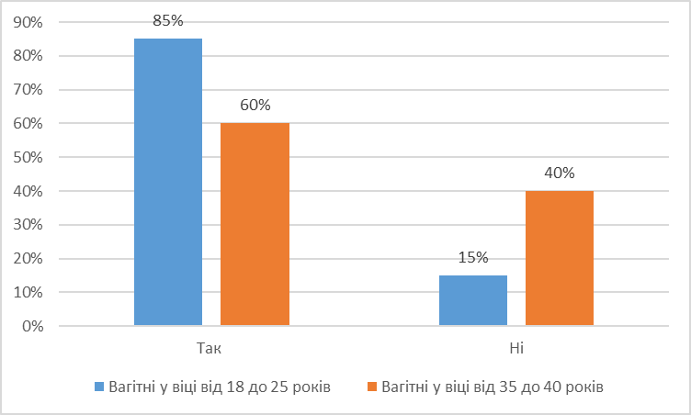
Рис.4.1.1 Відповіді на запитання анкети «Чи маєте психологічні або емоційні проблеми під час вагітності (страх, тривогу, депресію тощо)?»
На запитання «Чи пропонувалися у закладі, де спостерігаєте вагітність, послуги перинатального психолога або соціального працівника?» всі вагітні жінки відповіли, що такі послуги не пропонувалися.
На запитання «Чи задавали медичні спеціалісти запитання про емоційне самопочуття під час контрольних оглядів у консультації?» 75 % жінок віком від 18 до 25 років відповіли, що ні, 10 % сказали, що іноді, і 15 % надали відповідь так. Серед жінок віком від 35 до 40 років 90 % відповіли, що їм таке запитання не ставилося взагалі, і лише 10 % відповіли так.
Для кращої наглядності отримані результати по даному питанню представимо на рисунку 4.1.2

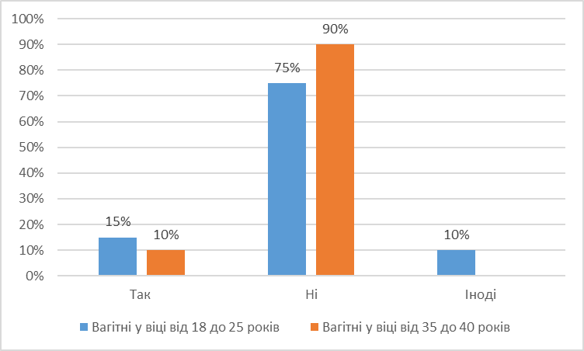
Рис. 4.1.2 Відповідь на запитання анкети «Чи задавали медичні спеціалісти запитання про емоційне самопочуття під час контрольних оглядів в консультації?»

На запитання «Чи пропонували пройти психологічні тести під час контрольних візитів до консультації для оцінки емоційного стану?» вагітні жінки обох вікових груп відповіли, що ні.
На запитання «Оберіть психічні стани, які з’явилися під час вагітності» 20 % жінок віком від 18 до 25 років відповіли, що відчувають депресію, 85 % — тривожність, 7 % — агресію, 4 % — розгубленість, 10 % — нестійкість уваги, 45 % — похмурість, 55 % — озлобленість, 40 % — ворожість, 80 % — поганий настрій, 75 % — роздратування, 30 % — гнів, і 80 % — невпевненість.
Натомість відповіді на це ж запитання серед вагітних жінок віком від 35 до 40 років були розподілені наступним чином: 40 % жінок відповіли, що відчувають депресію, 65 % — тривожність, 45 % — агресію, 20 % — розгубленість, 20 % — нестійкість уваги, 65 % — похмурість, 75 % — озлобленість, 60 % — ворожість, 90 % — поганий настрій, 55 % — роздратування, 60 % — гнів, і 70 % — невпевненість.
Наочно отримані результати із зазначеного питання представлено на рисунку 4.1.3

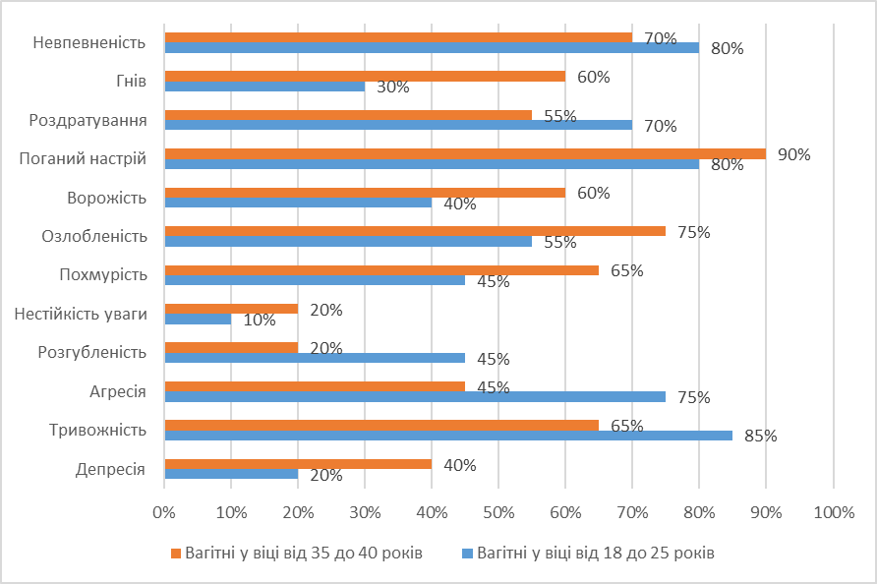
Рис. 4.1.3 Відповідь на запитання анкети: «Оберіть психічні стани, які з’явилися під час вагітності»

На запитання «Чи відчуваєте, що під час вагітності не вистачає психологічної підтримки?» 55 % жінок віком від 18 до 25 років відповіли, що їм не вистачає підтримки від родини та близьких, а 45 % відчувають брак підтримки від лікарів. Серед вагітних жінок віком від 35 до 40 років 75 % відповіли, що їм не вистачає підтримки від родини та близьких, а 25 % не вистачає підтримки від лікарів. Наочно отримані результати по даному питанню представимо на рисунку 4.1.4

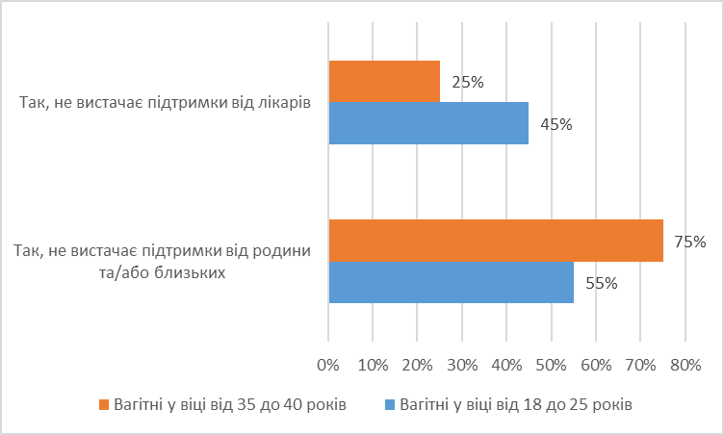
Рис. 4.1.4 Відповідь на запитання анкети: «Чи відчуваєте, що під час вагітності не вистачає психологічної підтримки?»

За результатами опитування бачимо, що вагітним жінкам обох груп не вистачає психологічної підтримки. Результати анкетування довели необхідність подальшого поглибленого дослідження психоемоційних станів жінок у період вагітності та засвідчили потребу в розробці та впровадженні ефективних заходів психологічної підтримки.
На наступному етапі нашого дослідження для визначення рівня тривожності вагітних жінок в даний момент часу та загалом, було використано методику визначення шкали тривожності Спілбергера-Ханіна. Отримані узагальнені результати за шкалою ситуативної (реактивної) тривожності представлені в таблиці 4.1.1 та на рис. 4.1.5.

Таблиця 2.2.1
Результати дослідження за шкалою ситуативної (реактивної) тривожності Спілбергера-Ханіна.

№ | Рівні ситуативної тривожності | Абстрактні величини  (вагітні жінки від 18-  25 років ) | Відносні величини  % | Абстрактні величини  (вагітні жінки від 35-40 років ) | Відносні величини  %
1 | Низький рівень тривожності | 2 | 10 % | 3 | 15 %
2 | Помірний рівень тривожності | 8 | 40 % | 10 | 50 %
3. | Високий рівень тривожності. | 10 | 50% | 7 | 35 %

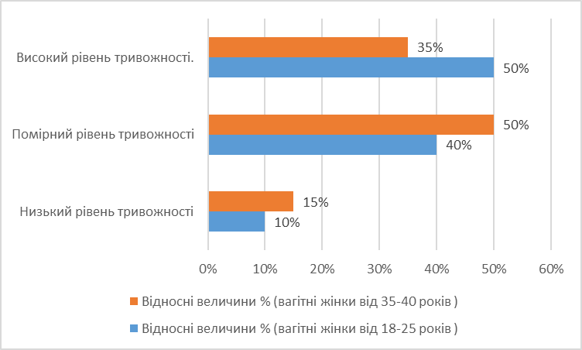
Рис. 4.1.5 Динаміка рівнів тривожності вагітних жінок за шкалою ситуативної (реактивної) тривожності Спілбергера-Ханіна

Отримані результати показали, що лише у 2 (10 %) вагітних жінок у віці від 18- 25 років був зафіксований низький рівень ситуативної тривожності, натомість в жінок у віці 35 – 40 років даний показник був трохи вищим і склав 3 (15 %) жінок.
Високі показники помірного рівня тривожності були зафіксовані в 10 (50 %) вагітних жінок у віці від 35 до 40 років та в 8 (40 %) вагітних жінок у віці від 18 до 25 років.
В 10 (50 %) вагітних жінок у віці від 18 до 25 років було діагностовано високий рівень тривожності, а в старшій групі таких жінок було 7 (35 %).
Отримані результати засвідчили, що в даний момент часу переважна більшість жінок молодшого і старшого віку відчувають середню та високу тривожність. Ці жінки є досить занепокоєними, напруженими та нервозними. Тобто можна сказати, що переважна більшість жінок перебуває в стресовому стані. Лише невелика частина всіх жінок має низький рівень ситуативної тривожності та відсутність стресу. Отримані узагальнені результати за шкалою самооцінки особистісної тривожності представимо в таблиці 4.1.2 та на рис. 4.1.6

Таблиця 4.1.2
Результати дослідження за шкалою самооцінки особистісної тривожності Спілбергера-Ханіна.

№ | Рівні особистісної тривожності | Абстрактні величини  (вагітні жінки від 18-  25 років ) | Відносні величини  % | Абстрактні величини  (вагітні жінки від 35-40 років ) | Відносні величини  %
1 | Низький рівень тривожності | 7 | 35 % | 6 | 30 %
2 | Помірний рівень тривожності | 12 | 60 % | 13 | 65 %
3. | Високий рівень тривожності. | 1 | 5% | 1 | 5 %

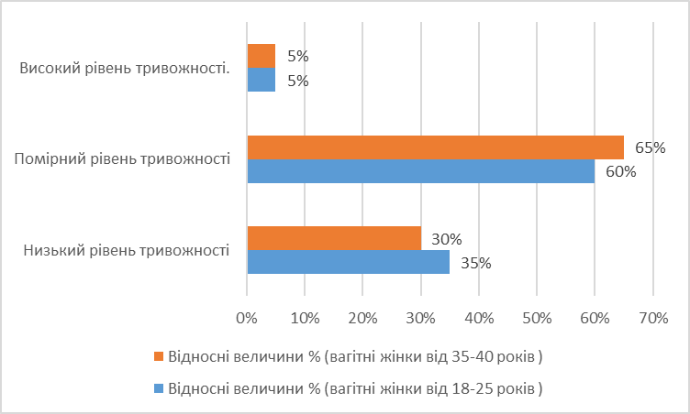
Рис. 4.1.6 Динаміка рівнів тривожності вагітних жінок за шкалою особистісної тривожності Спілбергера-Ханіна

Можемо зробити висновок, що в 7 (35%) вагітних жінок у віці від 18 до 25 років низький рівень особистісної тривожності, у віці 35 – 40 років у 6 (30 %).
Помірний рівень особистісної тривожності був зафіксований в 12 (60 %) вагітних жінок у віці від 18 до 25 років та у 13 (65 %) вагітних жінок у віці 35 – 40 років.
Високий рівень особистісної тривожності був зафіксований у 1 (5%) вагітної жінки молодшого віку і у 1 (5%) жінки старшого віку.
Таким чином отримані результати свідчать, що низький і помірний рівень тривожності є характерними для всієї вибірки жінок різного віку. Переважна більшість жінок є менш схильними до стану тривоги в звичайному положенні ніж в стані вагітності.
Отримані нами результати за методикою «Диференціальна діагностика депресивних станів» В. А. Жмурова представимо в таблиці 4.1.3 та на рис. 4.1.7

Таблиця 2.2.3
Кількісні результати за методикою
«Диференціальна діагностика депресивних станів» В. А. Жмурова

№ | Депресивні стани | Абстрактні величини  (вагітні жінки від 18-  25 років ) | Відносні величини  % | Абстрактні величини  (вагітні жінки від 35-40 років ) | Відносні величини  %
1 | Депресія відсутня, або незначна | 1 | 5 % | 2 | 10 %
2 | Депресія мінімальна | 2 | 10 % | 3 | 15 %
3. | Легка депресія | 2 | 10% | 8 | 40%
4 | Помірна депресія | 6 | 30 % | 5 | 25%
5 | Виражена депресія | 8 | 40% | 1 | 5 %
6 | Глибока депресія | 1 | 5% | 1 | 5%

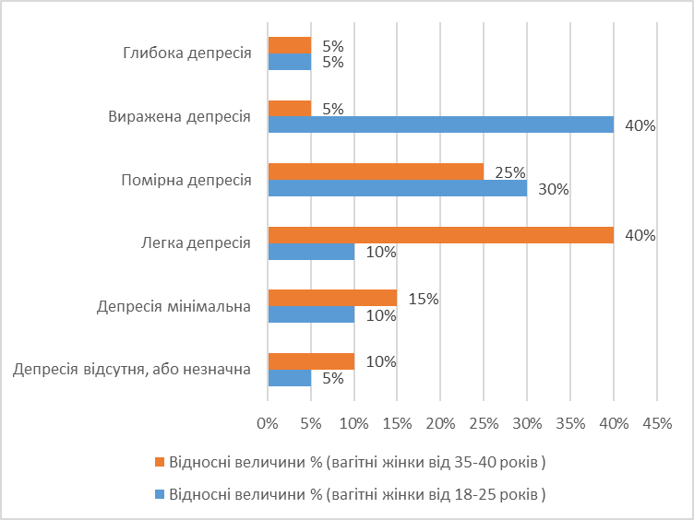
Рис. 4.1.7 Результати диференціальної діагностики депресивних станів вагітних жінок

Отже, з аналізу результатів дослідження, поданих у таблиці 2.2 та рис. 2.5, можна зробити наступні висновки. У вагітних жінок віком від 18 до 25 років відсутність депресії спостерігається лише у 1 особи (5%), тоді як у жінок старшої вікової групи депресії немає в 2 випадках (10%). У 2 вагітних жінок віком від 18 до 25 років зафіксована мінімальна депресія, аналогічно у вагітних від 35 до 40 років цей показник склав 3 особи (15%).
Отже, з аналізу даних можна зробити такі висновки. У вагітних жінок віком від 18 до 25 років легка депресія була виявлена у 2 осіб (10%), тоді як у жінок старшого віку цей показник становив 3 особи (15%). Помірна депресія була виявлена у майже однакової кількості жінок в обох групах: у 6 вагітних жінок (30%) віком від 18 до 25 років і у 5 (25%) жінок віком від 35 до 40 років.
Виражена депресія була діагностована у 8 вагітних жінок (40%) віком від 18 до 25 років, тоді як у старшій групі лише у 1 (5%) вагітної. Глибока депресія була виявлена лише у 1 жінки (5%) молодшого віку та у 1 (5%) вагітної старшого віку. Таким чином, можна зробити висновок, що жінки віком від 18 до 25 років мають вищий рівень прояву депресії порівняно з жінками старшого віку.
Отже, для молодих вагітних жінок характерними є виражена та помірна депресія. Для даних жінок притаманний такий негативний стан як розгубленість, тобто гостре відчуття невміння, безпорадності, нерозуміння самих простих ситуацій та змін свого психічного стану. Типовою є нестійкість уваги, здивований вираз обличчя, пози й жести спантеличеної і вкрай невпевненої людини.
Особливості тривоги та депресії виявлені у вагітних жінок різного віку. Для обох груп характерною є тривога, що проявляється у відчутті зростаючої небезпеки, передчутті катастрофи та напруженому очікуванні трагічного результату. Тривога супроводжується фізичними відчуттями напруження, які можуть бути порівняні зі стиснутим клубком, натягнутою струною.
У вагітних жінок віком від 35 до 40 років переважно спостерігається легка депресія, що проявляється у відчутті дисфорії та постійному незадоволенні, поганому настрої та ворожості. Ці стани супроводжуються спалахами роздратовування, гнівом та агресією, що можуть призводити до руйнівних дій. Такі прояви свідчать про складні емоційні стани вагітних жінок, які потребують уваги та підтримки.
Для визначення рівня негативних психічних станів у жінок у стані вагітності була використана методика Г. Айзенка «Діагностика самооцінки психічних станів». Результати дослідження представимо в таблиці 4.1.4

Таблиця 4.1.4
Результати діагностики самооцінки психічних станів
№ | Психічний стан | Абстрактні величини  (вагітні жінки від 18-  25 років ) |  | Відносні величини  % | Абстрактні величини  (вагітні жінки від 35-40 років ) | Відносні величини  %
1 |  | Тривожність
 | Низький рівень | 0 |  | - | 1 | 5 %
 | Средній рівень | 14 |  | 70 % | 15 | 75 %
 | Високий рівень |  | 6 | 30 % | 4 | 20 %
2 |  |  | Фрустрація
 | Низький рівень | 3 |  | 15% | 2 | 10 %
 | Середній рівень | 6 |  | 30% | 5 | 25 %
 | Високий рівень | 11 |  | 55% | 13 | 65 %
3 |  |  | Агресивність
 | Низький рівень | 2 |  | 10 % | 2 | 10 %
 | Середній рівень | 15 |  | 75 % | 14 | 70 %
 | Високий рівень | 3 |  | 15 % | 4 | 20 %
4 |  |  | Ригідність
 | Низький рівень | 2 |  | 10 % | 2 | 10 %
 | Середній рівень | 12 |  | 60 % | 15 | 75 %
 | Високий рівень | 6 |  | 30 % | 3 | 15 %

Отже, нами були отримані такі результати: у 70% опитаних жінок віком від 18 до 25 років виявлено високий рівень тривожності, у 30% – середній рівень. Більшість респонденток мають високий рівень тривожності, і лише небагато з них мають допустимий рівень тривожності. У жінок віком від 35 до 40 років низький рівень тривожності було виявлено в 1 особи (5%), середній рівень у 14 (75%), а високий рівень у 2 (20%). Графічно отримані результати представимо на рис. 4.1.8

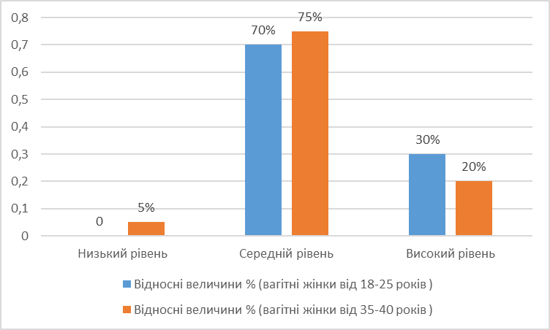
Рис. 4.1.8 Рівень тривожності у вагітних жінок

У вагітних жінок віком від 18 до 25 років низький рівень фрустрації був виявлений у 3 осіб (15%), середній рівень у 6 осіб (30%), а високий рівень у 11 осіб (55%). У жінок віком від 35 до 40 років низький рівень фрустрації був виявлений у 2 осіб (10%), середній рівень у 5 осіб (25%), а високий рівень у 13 осіб (65%). Такі результати серед молодих жінок можуть свідчити про високу агресивність, діяльність за інерцією, депресивні стани, які характеризуються сумом, невпевненістю, безсиллям та відчаєм.
Графічно отримані результати рівня фрустрації представимо на рис. 4.1.9

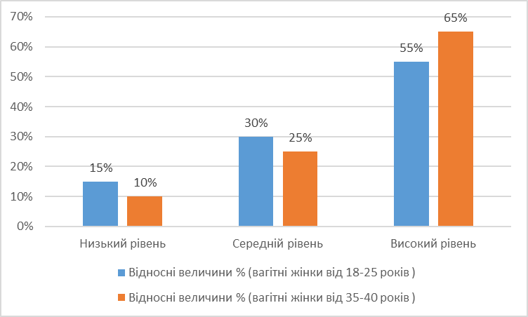
Рис. 4.1.9 Рівень фрустрації у вагітних жінок

Під час дослідження агресивності вагітних жінок віком від 18 до 25 років за методикою Айзенка, було встановлено, що низький рівень агресивності притаманний лише (10 %), середній рівень 15 (75 %), а високий 3 (15 %). У жінок у віці від 35 до 40 років було встановлено, що низький рівень агресивності переважає у 2 (10 %), середній рівень 14 (70 %), а високий 4 (20 %). Можна зробити висновок що жінки переважно мають помірну ворожість по відношенню до інших людей.
Графічно отримані результати рівня агресивності представимо на рис. 4.1.10
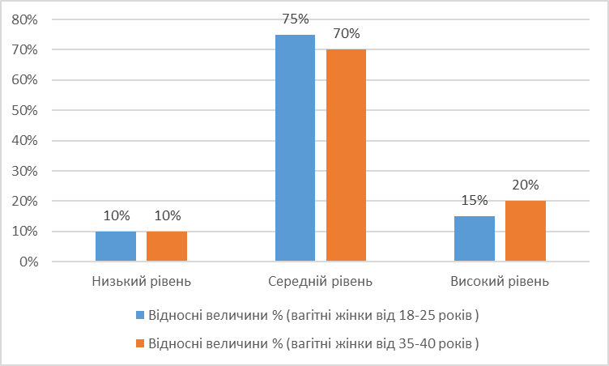
Рис. 4.1.10 Рівень агресивності у вагітних жінок
Результати діагностики рівня ригідності говорять про те, що у жінок від 18–25 років низький рівень ригідності був виявлений у 2 (10 %), середній у 12 (60 %), а високий у 6 (30 %). У жінок від 35 – 40 років низький рівень ригідності було виявлено у 1 (10 %), середній рівень у 15 (75 %), а низький рівень у 3 (15 %).
Це свідчить про високу ступінь млявості, нерухливості почуттів, таким жінкам важко перебудовуватися при виконанні завдань, якщо цього потребують обставини.
Графічно отримані результати рівня ригідності представимо на рис. 4.1.11

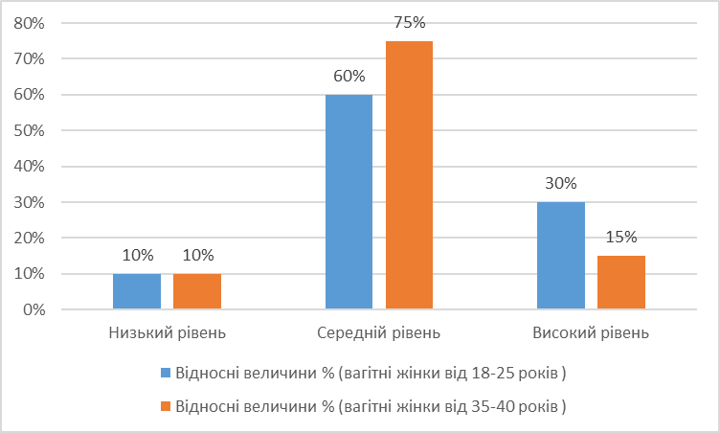
Рис. 4.1.11 Рівень ригідності у вагітних жінок

Таким чином отримані результати свідчать про необхідність проведення корекційних заходів серед жінок обох груп, для зниження рівня тривожності, фрустрації, агресивності та ригідності.

4.2 Виявлення основних проблем та потреб вагітних жінок у контексті психосоціальних стресорів

Аналіз результатів дослідження дозволив виокремити основні проблеми та потреби вагітних жінок, пов'язані з психосоціальними стресорами:
1. Фінансові труднощі: нестабільний дохід, відсутність соціальної підтримки, необхідність додаткових витрат на медичне обслуговування, дитяче приладдя тощо. Потреба у матеріальній допомозі, консультаціях з питань соціального забезпечення.
2. Сімейні конфлікти та напружені стосунки: проблеми у взаєминах з партнером, відсутність підтримки близьких. Потреба у психологічному консультуванні, медіації, групах взаємопідтримки.
3. Страх перед пологами та невизначеність щодо майбутнього: занепокоєння про здоров'я дитини, власне самопочуття, можливості догляду за немовлям. Потреба у психологічній підтримці, інформуванні про перебіг вагітності та пологів, підготовці до материнства.
4. Проблеми зі здоров'ям та ускладнення вагітності: загрози передчасних пологів, гестаційні ускладнення, хронічні захворювання. Потреба у якісному медичному обслуговуванні, реабілітації, консультаціях фахівців.
5. Невідоме лякає. Відсутність у жінки інформації про пологи та післяпологовий період закономірно підвищує тривогу, яка стає захисною реакцією організму.
6. Зміна звичного і буденного. Цілком природно, що з народженням дитини життя жінки стає іншим – походи на роботу змінюються знаходженням вдома, звичні заняття і хобі заміщуються турботою про малюка, яка займає весь вільний час. Зміна звичного способу життя також лякає майбутню маму.
7. Перевтомлення, фізичне виснаження. Вагітність – це тяжка праця для організму, який використовує всі свої ресурси.
8. Підняття нового рівня відповідальності призводить до тривожних переживань через обтяжливі обов'язки та завдання, пов'язані з народженням дитини. Мама відчуває страх перед невпорядкованістю з новими обов'язками і відповідальністю за благополуччя та здоров'я малюка.
9. Страх також зростає через негативний досвід, який передають оточуючі. Розповіді від матерів, бабусь або подруг можуть змальовувати материнство як важку та страшну відповідальність, що спонукає вагітних до тривожних переживань.
Виявлені проблеми та потреби вагітних жінок свідчать про необхідність комплексного підходу до надання їм психосоціальної допомоги та підтримки.
Види страхів бувають у жінок під час вагітності:
- Страх перед новою роллю матері. Особливо для тих, хто народжує вперше та не має досвіду з доглядом за немовлям, відчуття розгубленості та тривоги може бути нормою.
- Страх перед майбутнім. Народження дитини відзначає новий етап у житті, що може призвести до змін, навіть якщо плани були заплановані, або відбуватимуться не так, як очікувалося.
- Страх за здоровʼя та розвиток дитини (плода) є однією з головних турбот вагітних жінок. Це включає боязнь можливих ускладнень вагітності, розвитку плоду або його здоров'я під час пологів. Важливою частиною цього страху є побоювання за майбутнє здоров'я та безпеку дитини. У сучасному світі доступні методи діагностики, такі як УЗД та КТГ, які дозволяють стежити за розвитком плоду та вчасно виявляти можливі ускладнення. Співпраця з лікарем жіночої консультації є важливою для відстеження всіх аспектів вагітності та отримання необхідної підтримки. Важливо стежити за результатами аналізів та своєчасно звертатися до фахівця у разі будь-яких питань або неспокійних симптомів.
- Страх болю є одним з найсильніших та всеосяжних страхів, що виникає у жінок під час вагітності. Жінка може боятися страждань за розповідями інших або за власними очікуваннями. Невизначеність щодо майбутніх відчуттів під час пологів робить цей страх особливою турботою. Важливо зрозуміти, що біль під час пологів є природним процесом, який жінка може пережити, існують методи підготовки до пологів, які допомагають зменшити цей страх. Крім того, існують консультації перинатальних психологів, курси для батьків, доступні літературні джерела та спільноти, що надають підтримку та інформацію.
- Страх пологів часто набирає особливої актуальності наближаючись до терміну народження, і він може охопити жінку повністю. Щоб подолати або зменшити його вплив, вагітні можуть відвідувати спеціалізовані курси, де вони вчаться ефективним методам управління стресом та використанню засобів знеболення, а також отримують навички спілкування з новонародженими.
- Страх народити раніше за строком зазвичай посилюється ближче до завершення вагітності, коли жінка відчуває активні рухи малюка всередині себе. Важливо довіритися своїм внутрішнім почуттям і діяти на основі сприйняття реакцій дитини. Поділіться своїми сумнівами та тривогами з близькими та довіреними людьми, а також зверніться до свого внутрішнього «я», уявляючи себе на місці вашої дитини, щоб зрозуміти і заспокоїти себе.
- Страх перед новим оточенням (наприклад, пологовим будинком) особливо розповсюджений серед жінок, які ніколи не перебували в лікарні. Одним із ефективних способів подолання цього страху може бути відвідування пологового будинку на екскурсію з метою ознайомлення з палатами, пологовими залями та іншими приміщеннями особисто.
- Страх «порватися» під час потуг або пережити епізіотомію може бути дуже сильним. Для зменшення цього страху рекомендується використовувати рекомендації фахівців та виконувати вправи для зміцнення м’язів під час підготовки до пологів.
- Страх перед професійною некомпетентністю медичних фахівців під час пологів ґрунтується на ефекті «емоційного прилипання» до негативного досвіду жінок, які вже народжували. Це може викликати підозрілість та недовіру до лікарів та підвищувати рівень напруги в тілі. Для подолання цього страху важливо звертатися до довірених медичних фахівців та ділитися своїми страхами та очікуваннями.
- Страх власної непривабливості в зв’язку з вагітністю та пологами може виникнути через негативний досвід оточуючих і нав’язливі оповідання з Інтернету. Жінка може боятися змін на шкірі, появи розтяжок, змін грудей та інших змін у зовнішності. Для подолання цього страху важлива підтримка чоловіка, родини та знання про способи відновлення організму та фігури після пологів.
Виявлення справжніх причин страхів у вагітних і їх подолання може допомогти психолог або соціальний працівник. Турбота про психоемоційний стан жінки під час вагітності є також турботою про внутрішньоутробну дитину, оскільки емоційний стан матері може впливати на її фізичне та психічне здоровʼя, а також на розвиток та благополуччя майбутнього дитини.
Порадити вагітній жінці, схильної до надмірного неспокою і страхів?
Як допомогти вагітній жінці, яка схильна до надмірного тривоги і страхів?
- Плануйте вагітність наперед, проходьте медичне обстеження перед зачаттям, та дотримуйтесь здорового способу життя.
- Не соромтесь задавати всі свої питання акушеру-гінекологу, навіть поза запланованими відвідинами, використовуючи сучасні комунікаційні засоби.
- Мінімізуйте час, проведений на інтернет-форумах для вагітних, особливо в обговореннях негативних випадків.
- Регулярно відвідуйте лікарські заклади для ультразвукового дослідження на різних етапах вагітності.
- Навчіться керувати своїми негативними думками та емоціями, уникайте панічних реакцій.
- Зосередьтеся на приємних моментах, спостерігайте за гарним у своєму житті та навколишньому середовищі.
- Займіться заняттями, що приносять вам радість (наприклад, рукоділля або малювання), розважайтесь дивлячись фільми, слухаючи музику або відвідуючи культурні заходи.
- Рухатися відповідно до терміну вагітності (прогулянки, гімнастика, плавання).
- Створити комфортну домашню обстановку (спілкування з близькими, сімейні традиції, або зміна інтер’єру в квартирі).
- Регулярно проводити релаксацію (повільне глибоке дихання в зручній позі під спокійну музику).
- Частіше гладити свій животик і спілкуватися з малюком, говорити йому, як сильно його люблять і чекають в родині. Обов’язково долучати до такої розмови тата малюка.
- Відвідувати курси психологічної підготовки до пологів і заняття в «Школі материнства» при пологових будинках або онлайн. Достовірна інформація може кардинально змінити ситуацію, головне, щоб жінка сама захотіла цих змін.
У результаті, правильний акцент на материнстві допоможе вагітній жінці уникнути непотрібних страхів і почувати себе комфортно!

Висновки до четвертого розділу

Проведене емпіричне дослідження, аналіз інтерв'ю з вагітними жінками та соціальними працівниками та їх детальних розрахунок що включало аналіз психоемоційних станів жінок у період вагітності, а також виявлення основних проблем, потреб та страхів вагітних жінок у контексті психосоціальних стресорів, дозволило сформулювати такі основні висновки:

Основні висновки:
- Аналіз інтерв'ю з вагітними жінками показав, що вони стикаються з низкою психосоціальних проблем, таких як фінансові труднощі, відсутність підтримки близьких, стрес, пов'язаний з роботою та побутом, а також тривога за здоров'я дитини.
- Основними потребами вагітних жінок є: психологічна підтримка, допомога у вирішенні побутових та фінансових питань, а також доступ до якісних медичних послуг.
У підсумку, результати емпіричного дослідження свідчать про необхідність розробки комплексної системи психосоціальної допомоги та підтримки для вагітних жінок, яка дозволить покращити їхнє благополуччя та створити сприятливі умови для виношування та народження дитини.

ВИСНОВОК

У результаті проведеного дослідження були встановлені наступні важливі висновки:
1. Психоемоційний стан є складним психічним станом, що відображає переживання значущості зовнішніх та внутрішніх впливів. Його сутність полягає в складності, помірній інтенсивності, тривалості у часі, абстрактності та, головне, оцінному характері самою особою. Також характеризується циклічністю та підтримкою внутрішньої емоційної напруги.
2. Зʼясувано, що вагітність представляє собою як фізіологічний, так і психологічний стан. Вагітність можна розглядати як новий стан психіки та організму жінки, де суб'єктивне ставлення до майбутньої дитини визначає готовність жінки до материнства. Основним показником успішного перебігу вагітності вважається процес поступових позитивних змін у психології жінки та розвиток у неї нової ролі – матері. Вагітність – це складний фізіологічний процес, який викликає перебудову організму та зміну роботи функціональних систем та органів. Ці зміни можуть викликати певне незручність у майбутньої матері та вплинути на її емоційний стан.
3. Психоемоційні стани вагітних жінок, включаючи негативні, є різноманітними і можуть включати такі прояви, як тривожність, емоційний стрес, невротичні стани, дратівливість, знижена стресостійкість, підвищена емоційність, навіюваність, плаксивість, зміни настрою, пригніченість, депресивність та інші. Ці стани можуть виникати як результат фізіологічних змін, повʼязаних з вагітністю, а також від впливу зовнішніх чинників, таких як стресові ситуації, невизначеність або побоювання. Важливо враховувати ці аспекти для підтримки психічного здоров'я та добробуту вагітних жінок.
4. Розглянуті функції та завдання соціальних працівників у сфері охорони здоров'я. Соціальні працівники відіграють ключову роль у сфері охорони здоров'я, виконуючи низку важливих функцій. Вони надають комплексну допомогу та підтримку пацієнтам, зокрема вагітним жінкам, з метою покращення їхнього загального благополуччя. Основними завданнями соціальних працівників у медичній сфері є: оцінка потреб пацієнтів, розробка індивідуальних планів допомоги, координація надання соціальних, психологічних та інших видів послуг, сприяння доступу до необхідних ресурсів, захист прав та інтересів пацієнтів, а також налагодження ефективної взаємодії між медичними установами та іншими зацікавленими сторонами.
Психосоціальна підтримка вагітних жінок: можливості та обмеження соціальні працівники відіграють важливу роль у наданні психосоціальної підтримки вагітним жінкам, яка спрямована на профілактику та подолання негативних наслідків психосоціальних стресорів. Вони можуть надавати консультації, проводити психоедукацію, організовувати групи взаємопідтримки, сприяти доступу до необхідних ресурсів та послуг. Водночас, ефективність такої підтримки може бути обмежена через недостатнє фінансування, брак кваліфікованих кадрів, недосконалість системи взаємодії між різними установами та організаціями. Тому важливим є розширення можливостей соціальних працівників у наданні психосоціальної допомоги вагітним жінкам.
Співпраця соціальних працівників з медичними установами та іншими зацікавленими сторонами ефективна взаємодія соціальних працівників з медичними установами, а також іншими зацікавленими сторонами (органи влади, громадські організації, благодійні фонди тощо) є ключовою умовою для надання комплексної допомоги вагітним жінкам. Така співпраця дозволяє координувати зусилля, обмінюватися інформацією, узгоджувати дії, спрямовані на задоволення потреб вагітних жінок та попередження негативних наслідків психосоціальних стресорів. Налагодження ефективної міжвідомчої взаємодії сприятиме підвищенню якості та доступності соціальних, медичних та інших послуг для вагітних жінок.
5. обґрунтовано вибір методів збору та аналізу даних. Для вирішення поставлених завдань дослідження було використано комплекс взаємодоповнюючих методів, а саме: теоретичний аналіз наукової літератури, анкетування, напівструктуроване інтерв'ю, фокус-групове обговорення. Такий підхід дозволив всебічно дослідити проблему, отримати як кількісні, так і якісні дані. Методи аналізу даних, зокрема, статистичний аналіз, контент-аналіз, дискурс-аналіз, також є адекватними поставленим завданням.
6. Детально описано характеристики вибірки та процедуру збору даних. Вибірка складається з 120 вагітних жінок, які перебувають на обліку в жіночих консультаціях, та 30 соціальних працівників, які надають допомогу вагітним. Процедура збору даних включала кілька етапів: анкетування вагітних жінок, проведення напівструктурованих інтерв'ю з соціальними працівниками, організація фокус-групового обговорення. Така процедура забезпечує репрезентативність вибірки та надійність отриманих даних.
7. Ретельно розглянуто етичні аспекти дослідження. Було отримано інформовану згоду учасників, забезпечено конфіденційність та анонімність даних, дотримано принципів наукової етики. Це свідчить про високий рівень відповідальності дослідника та створює передумови для проведення дослідження на засадах поваги до прав і гідності людини.
8. Було проведено емпіричне дослідження для вивчення рівня негативних психоемоційних станів у жінок під час вагітності. Для досягнення цієї мети та вирішення 60 завдань дослідження ми розробили експеримент, який проводився на базі жіночої консультації у Краматорському міському пологовому будинку №1 (проспект Героїв України, 17) та лікарні для вчених НАН України (Вознесенський узвіз, 22). Вибірка складалася з 40 осіб.
Серед вагітних жінок було проведено анкетування, яке показало, що 85% жінок у віці від 18 до 25 років мають психологічні або емоційні проблеми під час вагітності. У групі від 35 до 40 років 60% респонденток стверджують наявність страху, тривоги та депресії, тоді як 40% не відчувають подібних станів. Загальний висновок полягає в тому, що переважна більшість вагітних жінок відчувають хвилювання, особливо у зв'язку з умовами військового стану у країні.
Для вивчення негативних психоемоційних станів у вагітних жінок було використано такі методики: шкала тривоги Спілбергера-Ханіна (STAI), методика «Диференціальна діагностика депресивних станів» В. А. Жмурова та методика «Самооцінки психічних станів» Г. Айзенка.
Отримані результати дослідження показали, що серед молодих вагітних жінок у віці від 18 до 25 років виявлено виражену та помірну депресію. Характерною рисою для цієї групи є розгубленість, яка виражається в гострому відчутті невміння, безпорадності та нерозуміння простих ситуацій. Вони також відзначаються нестійкістю уваги та тривожним виразом обличчя.
У групі вагітних жінок у віці від 35 до 40 років спостерігається легка депресія, характеризована дисфорією. Вони проявляють похмурість, озлобленість, неприязнь та спалахи роздратованості. Крім того, для обох груп вагітних жінок характерною є тривога, що виражається у відчутті небезпеки та напруженому очікуванні негативного результату.
За дослідженням, у 70% вагітних жінок віком від 18 до 25 років виявлений високий рівень тривожності, у той час як у 30% відмічений середній рівень.
Більшість респондентів виявили тривожність, з лише небагатьма, які мали тривожність на допустимому рівні. У вагітних жінок віком від 35 до 40 років було зафіксовано низький рівень тривожності лише у 1 особи (5%), середній рівень у 14 осіб (75%), тоді як у 2 осіб (20%) спостерігався високий рівень тривожності.
9. Здійснено ґрунтовний аналіз результатів опитувань та інтерв'ю з вагітними жінками та соціальними працівниками. Аналіз анкетних даних вагітних жінок виявив, що найбільш поширеними психосоціальними стресорами для них є фінансові труднощі, сімейні конфлікти, проблеми на роботі, негативні емоції та переживання. Більшість вагітних жінок зазначили, що ці стресори негативно впливають на їхнє фізичне та психічне здоров'я. Водночас, результати інтерв'ю з соціальними працівниками показали, що вони надають вагітним комплексну допомогу, спрямовану на зниження рівня стресу, покращення психоемоційного стану та профілактику ускладнень вагітності. Соціальні працівники використовують різноманітні методи та технології, зокрема, консультування, психологічну підтримку, організацію груп взаємодопомоги, налагодження міжвідомчої взаємодії.
На основі отриманих даних виявлено основні проблеми та потреби вагітних жінок у контексті психосоціальних стресорів. Встановлено, що вагітні жінки потребують комплексної допомоги, спрямованої на зниження рівня стресу, розвиток навичок саморегуляції, покращення соціальної підтримки, а також доступ до якісних медичних та соціальних послуг. Соціальні працівники відіграють ключову роль у задоволенні цих потреб, виступаючи посередниками між вагітними жінками та різними службами, надаючи психологічну підтримку та сприяючи формуванню здорового способу життя.

